
Денсаулық сақтау саласындағы мемлекеттік көрсетілетін қызметтер регламенттерін бекіту туралы
Күшін жойған
Маңғыстау облысы әкімдігінің 2015 жылғы 13 қазандағы № 302 қаулысы. Маңғыстау облысы Әділет департаментінде 2015 жылғы 02 қарашада № 2852 болып тіркелді. Күші жойылды-Маңғыстау облысы әкімдігінің 2020 жылғы 23 сәуірдегі № 69 қаулысымен
Ескерту. Күші жойылды - Маңғыстау облысы әкімдігінің 23.04.2020 № 69 (алғашқы ресми жарияланған күнінен кейін күнтізбелік он күн өткен соң қолданысқа енгізіледі) қаулысымен.
РҚАО-ның ескертпесі.
Құжаттың мәтінінде түпнұсқаның пунктуациясы мен орфографиясы сақталған.
"Мемлекеттік көрсетілетін қызметтер туралы" 2013 жылғы 15 сәуірдегі Қазақстан Республикасының Заңына сәйкес облыс әкімдігі ҚАУЛЫ ЕТЕДІ:
1. Бекітілсін:
1) осы қаулының 1 қосымшасына сәйкес "Дәрігерді үйге шақыру" мемлекеттік көрсетілетін қызмет регламенті;
2) осы қаулының 2 қосымшасына сәйкес "Дәрігердің қабылдауына жазылу" мемлекеттік көрсетілетін қызмет регламенті;
3) осы қаулының 3 қосымшасына сәйкес "Алғашқы медициналық-санитариялық көмек көрсететін медициналық ұйымдарға тіркелу" мемлекеттік көрсетілетін қызмет регламенті;
4) осы қаулының 4 қосымшасына сәйкес "АИТВ-инфекциясының болуына ерікті анонимді және міндетті құпия медициналық тексерілу" мемлекеттік көрсетілетін қызмет регламенті;
5) осы қаулының 5 қосымшасына сәйкес "Туберкулезге қарсы ұйымнан анықтама беру" мемлекеттік көрсетілетін қызмет регламенті;
6) осы қаулының 6 қосымшасына сәйкес "Психоневрологиялық ұйымнан анықтама беру" мемлекеттік көрсетілетін қызмет регламенті;
7) осы қаулының 7 қосымшасына сәйкес "Наркологиялық ұйымнан анықтама беру" мемлекеттік көрсетілетін қызмет регламенті;
8) осы қаулының 8 қосымшасына сәйкес "Стационарлық науқастың медициналық картасынан үзінді көшірме беру" мемлекеттік көрсетілетін қызмет регламенті;
9) осы қаулының 9 қосымшасына сәйкес "Медициналық- санитариялық алғашқы көмек көрсететін медициналық ұйымнан анықтама беру" мемлекеттік көрсетілетін қызмет регламенті;
10) осы қаулының 10 қосымшасына сәйкес "Еңбекке уақытша жарамсыздық парағын беру" мемлекеттік көрсетілетін қызмет регламенті;
11) осы қаулының 11 қосымшасына сәйкес "Еңбекке уақытша жарамсыздық туралы анықтама беру" мемлекеттік көрсетілетін қызмет регламенті;
12) осы қаулының 12 қосымшасына сәйкес "Жедел медициналық көмек көрсету" мемлекеттік көрсетілетін қызмет регламенті;
13) осы қаулының 13 қосымшасына сәйкес "Емдеуге жатқызу бюросы порталы арқылы пациенттерге тегін медициналық көмектің кепілдік берілген көлемі шеңберінде стационарға емделуге жатқызуға жіберу жолдамасын беру" мемлекеттік көрсетілетін қызмет регламенті.
Ескерту. 1 тармақ жаңа редакцияда Маңғыстау облысы әкімдігінің 09.07.2019 № 136 қаулысымен (алғашқы ресми жарияланған күнінен кейін күнтізбелік он күн өткен соң қолданысқа енгізіледі).
2.Маңғыстау облысы әкімдігінің 2015 жылғы 19 наурыздағы № 73 "Денсаулық сақтау саласындағы мемлекеттік көрсетілетін қызметтер регламенттерін бекіту туралы" қаулысының (Нормативтік құқықтық актілерді мемлекеттік тіркеу тізілімінде № 2693 болып тіркелген, 2015 жылғы 5 мамырда "Маңғыстау" газетінде жарияланған) күші жойылды деп танылсын.
3. "Маңғыстау облысының денсаулық сақтау басқармасы" мемлекеттік мекемесі (Р.Ф. Бектубаев) осы қаулының "Әділет" ақпараттық-құқықтық жүйесі мен бұқаралық ақпарат құралдарында ресми жариялануын, Маңғыстау облысы әкімдігінің интернет–ресурсында орналасуын қамтамасыз етсін.
4. Осы қаулының орындалуын бақылау облыс әкімінің орынбасары Б. Ғ. Нұрғазиеваға жүктелсін.
5. Осы қаулы әділет органдарында мемлекеттік тіркелген күннен бастап күшіне енеді және ол алғашқы ресми жарияланған күнінен кейін күнтізбелік он күн өткен соң қолданысқа енгізіледі.
Облыс әкімі | А. Айдарбаев
"КЕЛІСІЛДІ"
"Маңғыстау облысының
денсаулық сақтау басқармасы"
мемлекеттік мекемесінің басшысы
Р.Ф. Бектубаев
13 қазан 2015 жыл

Маңғыстау облысы әкімдігінің
2015 жылғы 13 қазандағы
№ 302 қаулысына 1 қосымша
"Дәрігерді үйге шақыру"
мемлекеттік көрсетілетін қызмет регламенті
Ескерту. 1-қосымшаға өзгерістер енгізілді- Маңғыстау облысы әкімдігінің 09.07.2019 № 136 қаулысымен (алғашқы ресми жарияланған күнінен кейін күнтізбелік он күн өткен соң қолданысқа енгізіледі).
1. Жалпы ережелер
1. "Дәрігерді үйге шақыру" мемлекеттік көрсетілетін қызметті (бұдан әрі – мемлекеттік көрсетілетін қызмет) медициналық-санитариялық алғашқы көмек көрсететін медициналық ұйымдар (бұдан әрі – көрсетілетін қызметті беруші) көрсетеді.
Мемлекеттік көрсетілетін қызметті көрсетуге өтініштерді қабылдау және олардың нәтижелерін беру:
1) көрсетілетін қызметті беруші (тікелей немесе көрсетілетін қызметті алушының телефоны бойынша өтініш берген кезде);
2) www.egov.kz "электрондық үкімет" веб-порталы (бұдан әрі – портал) арқылы жүзеге асырылады.
2. Көрсетілетін мемлекеттік қызметтің нысаны: электрондық (ішінара автоматтандырылған) және (немесе) қағаз түрінде.
3. Мемлекеттік қызметті көрсету нәтижесі:
1) тікелей немесе телефон байланысы арқылы жүгінген кезде – көрсетілетін қызметті берушінің шақыруларды тіркеу журналында жазылу және дәрігердің келетін күнін, уақытын көрсете отырып, ауызша жауап беру;
2) порталға электронды форматта жүгінген кезде – жеке кабинетінде электрондық өтінім статусы түрінде хабарлама.
Бұл ретте мемлекеттік қызметті көрсетуге сұраныс қабылданғаннан кейін көрсетілетін қызметті алушыға белгіленген уақытта үйде медициналық көмек көрсетіледі.
2. Мемлекеттік қызметті көрсету процесінде көрсетілетін қызметті берушінің құрылымдық бөлімшелерінің (қызметкерлерінің) іс-қимыл тәртібін сипаттау
4. Мемлекеттік қызмет көрсету бойынша рәсімді (іс-қимылды) бастауға негіздеме көрсетілетін қызметті берушінің көрсету қызметті алушыдан "Денсаулық сақтау саласындағы мемлекеттік көрсетілетін қызметтер стандарттарын бекіту туралы" Қазақстан Республикасы Денсаулық сақтау және әлеуметтік даму министрінің 2015 жылғы 27 сәуірдегі № 272 бұйрығымен бекітілген "Дәрігерді үйге шақыру" мемлекеттік көрсетілетін қызмет стандартының (Нормативтік құқықтық актілерді мемлекеттік тіркеу тізілімінде № 11304 болып тіркелген) 9-тармағында көрсетілген мәліметтерін алуы болып табылады.
5. Мемлекеттік қызмет көрсету процесінің құрамына кіретін рәсімдердің (іс-қимылдардың) мазмұны, оның орындалу ұзақтығы:
1) көрсетілетін қызметті берушінің шақыруларды қабылдауы және тіркеу журналына көрсетілетін қызметті алушының мәліметтерін енгізуі және дәрігердің келетін күнін, уақытын көрсете отырып, ауызша жауап немесе жеке кабинетінде хабарлама беру – 10 (он) минуттан аспайды.
6. Келесі рәсімді (іс-қимылды) орындауды бастау үшін негіз болатын мемлекеттік қызметті көрсету бойынша рәсімнің (іс-қимылдың) нәтижесі:
1) көрсетілетін қызметті берушінің шақыруларды тіркеу журналына енгізу және дәрігердің келетін күнін, уақытын көрсете отырып, ауызша жауап беру.
3. Мемлекеттік қызмет көрсету процесінде көрсетілетін қызмет берушінің құрылымдық бөлімшелерінің (қызметкерлерінің) өзара іс-қимылы тәртібін сипаттау
7. Мемлекеттік қызмет көрсету процесіне қатысатын көрсетілетін қызметті берушінің құрылымдық бөлімшелерінің (қызметкерлерінің) тізбесі:
1) көрсетілетін қызметті берушінің медициналық тіркеушісі.
8. Әрбір рәсімнің (іс-қимылдың) ұзақтығын көрсете отырып, көрсетілетін қызметті берушінің құрылымдық бөлімшелері (қызметкерлері) арасындағы рәсімдердің (іс-қимылдардың) реттілігін сипаттау:
1) медициналық тіркеушісі шақыруды қабылдайды, көрсететін қызметті берушінің шақыруларды тіркеу журналына көрсетілетін қызметті алушының мәліметтерін енгізеді (тегі, аты, әкесінің аты, жасы және жынысы, көрсетілетін қызметті алушының жағдайы және жазатайым оқиға немесе ауруы бойынша қысқа мәліметтер, нақты мекен-жайы мен байланыс телефоны) және дәрігердің келетін күнін, уақытын көрсете отырып, ауызша жауап береді - 10 (он) минуттан аспайды.
немесе портал арқылы электрондық жауап береді - 30 (отыз) минуттан аспайды.
4 тарау. Азаматтарға арналған үкімет" мемлекеттік корпорациясымен және (немесе) өзге де көрсетілетін қызметті берушілермен өзара іс-қимыл тәртібін, сондай-ақ мемлекеттік қызмет көрсету процесінде ақпараттық жүйелерді пайдалану тәртібін сипаттау
Ескерту. 4 тараудың тақырыбы жаңа редакцияда Маңғыстау облысы әкімдігінің 09.07.2019 № 136 қаулысымен (алғашқы ресми жарияланған күнінен кейін күнтізбелік он күн өткен соң қолданысқа енгізіледі).
9. Портал арқылы мемлекеттік қызмет көрсету кезінде көрсетілетін қызметті беруші мен көрсетілетін қызметті алушының жүгіну және рәсімдерінің (іс-қимылдарының) реттілігін тәртібін сипаттау:
1) көрсетілетін қызметті алушы жеке сәйкестендіру нөмірімен (бұдан әрі – ЖСН) және парольдің көмегімен порталда тіркелуді жүзеге асырады (порталда тіркелмеген көрсетілетін қызметті алушылар үшін жүзеге асырылады);
2) 1-процесс – мемлекеттік қызметті алу үшін порталда көрсетілетін қызметті алушының ЖСН мен паролін енгізу (авторизациялау үдерісі);
3) 1-шарт – логин (ЖСН) және пароль арқылы тіркелген көрсетілетін қызметті алушы туралы деректердің түпнұсқалығын порталда тексеру;
4) 2-процесс – көрсетілетін қызметті алушы деректерінде бар бұзушылықтарына байланысты порталда авторизациялаудан бас тарту туралы хабарламаның қалыптасуы;
5) 3-процесс – көрсетілетін қызметті алушының "Дәрігерді үйге шақыру" мемлекеттік көрсетілетін қызмет регламентінде (бұдан әрі – Регламент) көрсетілген мемлекеттік көрсетілетін қызметті таңдауы, мемлекеттік қызметті көрсету мен сұрау салу нысанын экранға шығаруы және көрсетілетін қызметті алушының оның құрылымы мен нысандық талаптарын ескере отырып нысанды толтыруы (деректерді енгізуі), сондай-ақ сұрау салуды куәландыруы (қол қою) үшін көрсетілетін қызметті алушының ЭЦҚ-да тіркеу куәлігін таңдауы;
6) 2 шарт - порталда ЭЦҚ тіркеу куәлігінің іс-қимыл мерзімін және қайтарып алынған (күші жойылған) тіркеу куәліктерінің тізімінде болмауын, сондай-ақ (сұрау салуда көрсетілген ЖСН және ЭЦҚ тіркеу куәлігінде көрсетілген ЖСН арасындағы) сәйкестендіру деректерінің сәйкес келуін тексеру;
7) 4-процесс – көрсетілетін қызметті алушының ЭЦҚ түпнұсқалылығының расталмауына байланысты сұрау салынған мемлекеттік қызметтен бас тарту туралы хабарламаның қалыптасуы;
8) 5-процесс – көрсетілетін қызметті алушының ЭЦҚ көмегiмен мемлекеттік қызмет көрсету үшін сұрау салуды куәландыру және көрсетілетін қызметті беруші өңдеу үшін "Бекітілген халық тіркелімі" автоматтандырылған жұмыс орнының ақпараттық жүйесіне (бұдан әрі - БХТ АЖО АЖ) "электрондық үкімет" шлюзі (бұдан әрі – ЭҮШ) арқылы электрондық құжатты (сұрау салуды) жіберу;
9) 3-шарт – электрондық құжаттың (сұрау салудың) мемлекеттік қызмет көрсету негiздерiне сәйкестiгiн көрсетілетін қызметті берушiнiң (өңдеуі) тексеруi;
10) 6-процесс – бұзушылықтардың болуымен байланысты сұрау салынған мемлекеттік қызметтi көрсетуден бас тарту туралы хабарламаның қалыптасуы;
11) 7-процесс – көрсетілетін қызметті алушының мемлекеттік көрсетілетін қызмет нәтижесін алуы.
10. Портал арқылы мемлекеттік қызметті көрсетуге ақпараттық жүйелердің функционалдық өзара іс-қимылдары тәртібі осы Регламенттің 1-қосымшасына сәйкес диаграммасында көрсетілген.
11. Мемлекеттік қызмет көрсету процесінде рәсімдердің (іс-қимылдардың) реті, көрсетілетін қызметті берушінің құрылымдық бөлімшелерінің (қызметкерлерінің) өзара іс-қимылдарының толық сипаттамасы, сондай-ақ мемлекеттік қызмет көрсету процесінде ақпараттық жүйелерді қолдану тәртібінің сипаттамасы осы Регламенттің 2-қосымшасына сәйкес мемлекеттік қызмет көрсетудің бизнес-процестерінің анықтамалығында көрсетіледі. Мемлекеттік қызмет көрсетудің бизнес-процестері анықтамалығы порталда, көрсетілетін қызметті берушінің интернет-ресурсында орналастырылады.
"Дәрігерді үйге шақыру"
мемлекеттік көрсетілетін қызмет регламентіне
1-қосымша
Портал арқылы мемлекеттік қызмет көрсетуге тартылған ақпараттық жүйелердің функционалдық өзара іс-қимылдары

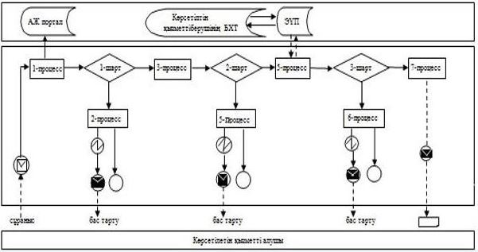

Шартты белгілер:

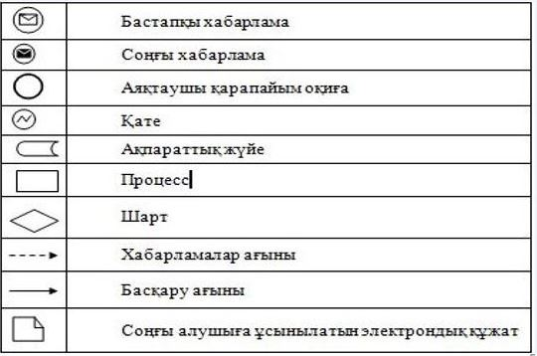

"Дәрігерді үйге шақыру"
мемлекеттік көрсетілетін қызмет регламентіне
2-қосымша
Мемлекеттік қызмет көрсетудің бизнес-процестерінің анықтамалығы "Дәрігерді үйге шақыру"

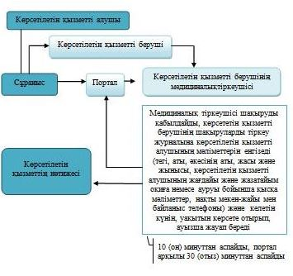

Шартты белгілер:

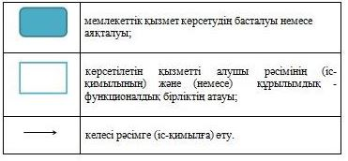

Маңғыстау облысы әкімдігінің
2015 жылғы 13 қазандағы
№ 302 қаулысына 2 қосымша
"Дәрігердің қабылдауына жазылу"
мемлекеттік көрсетілетін қызмет регламенті
Ескерту. 2-қосымшаға өзгерістер енгізілді- Маңғыстау облысы әкімдігінің 09.07.2019 № 136 қаулысымен (алғашқы ресми жарияланған күнінен кейін күнтізбелік он күн өткен соң қолданысқа енгізіледі).
1. Жалпы ережелер
1. "Дәрігердің қабылдауына жазылу" мемлекеттік көрсетілетін қызметті (бұдан әрі – мемлекеттік көрсетілетін қызмет) медициналық-санитариялық алғашқы көмек көрсететін медициналық ұйымдар (бұдан әрі – көрсетілетін қызметті беруші) көрсетеді.
Мемлекеттік көрсетілетін қызметтерді көрсетуге өтініштерді қабылдау және олардың нәтижелерін беру:
1) көрсетілетін қызметті беруші (тікелей немесе көрсетілетін қызметті алушының телефоны бойынша өтініш берген кезде);
2) www.egov.kz "электрондық үкімет" веб-порталы (бұдан әрі – портал) арқылы жүзеге асырылады.
2. Көрсетілетін мемлекеттік қызметтің нысаны: электрондық (ішінара автоматтандырылған) және (немесе) қағаз түрінде.
3. Мемлекеттік қызметті көрсету нәтижесі:
1) тікелей немесе телефон байланысы арқылы жүгінген кезде – көрсетілетін қызметті берушінің шақыруларды тіркеу журналында жазылу және дәрігердің келетін күнін, уақытын көрсете отырып, ауызша жауап беру;
2) порталға электронды форматта жүгінген кезде – жеке кабинетінде электрондық өтінім статусы түрінде хабарлама.
Бұл ретте мемлекеттік қызметті көрсетуге сұраныс қабылданғаннан кейін көрсетілетін қызметті алушыға белгіленген уақытта үйде медициналық көмек көрсетіледі.
Көрсетілетін қызметті берушіге тікелей өтініш немесе телефон байланысы арқылы жүгінген кезде сондай-ақ, порталда электрондық форматта көрсетілетін қызметті алушыға мемлекеттік көрсетілетін қызметті таңдау барысында дәрігердің бос уақытын таңдау мүмкіндігі кестеге сәйкес береледі.
2. Мемлекеттік қызмет көрсету процесінде көрсетілетін қызметті берушінің құрылымдық бөлімшелерінің (қызметкерлерінің) іс-қимылдар тәртібін сипаттау
4. Мемлекеттік қызметті көрсету бойынша рәсімді (іс-қимылды) бастауға негіздеме көрсетілетін қызметті алушының "Денсаулық сақтау саласындағы мемлекеттік көрсетілетін қызметтер стандарттарын бекіту туралы" Қазақстан Республикасы Денсаулық сақтау және әлеуметтік даму министрінің 2015 жылғы 27 сәуірдегі № 272 бұйрығымен (Нормативтік құқықтық актілерді мемлекеттік тіркеу тізілімінде № 11304 болып тіркелген) бекітілген "Дәрігердің қабылдауына жазылу" мемлекеттік көрсетілетін қызмет стандартының 9- тармағында көрсетілген құжаттарды көрсетелетін қызметті берушіге ұсынуы болып табылады.
5. Мемлекеттік қызметті көрсету процесінің құрамына кіретін әрбір рәсімнің (іс-қимылдың) мазмұны, оның орындалу ұзақтығы:
1) көрсетілетін қызметті берушінің алдын-ала жазылу журналына көрсетілетін қызметті алушының мәліметтерін енгізуі және дәрігердің келетін күнін, уақытын көрсете отырып, ауызша жауап немесе жеке кабинетіне хабарлау – 10 (он) минуттан аспайды.
Ескерту. 5-тармаққа өзгерістер енгізілді- Маңғыстау облысы әкімдігінің 09.07.2019 № 136 қаулысымен (алғашқы ресми жарияланған күнінен кейін күнтізбелік он күн өткен соң қолданысқа енгізіледі).
6. Келесі рәсімді (іс-қимылды) орындауды бастау үшін негіз болатын мемлекеттік қызметті көрсету бойынша рәсімнің (іс-қимылдың) нәтижесі:
1) көрсетілетін қызметті берушінің алдын-ала жазылу журналына мәліметтерді енгізу және дәрігердің келетін күнін, уақытын көрсете отырып, ауызша жауап беру.
3. Мемлекеттік қызмет көрсету процесінде көрсетілетін қызметті берушінің құрылымдық бөлімшелерінің (қызметкерлерінің) өзара іс-қимыл тәртібін сипаттау
7. Мемлекеттік қызмет көрсету процесіне қатысатын көрсетілетін қызметті берушінің құрылымдық бөлімшелерінің (қызметкерлерінің) тізбесі:
1) көрсетілетін қызметті берушінің медициналық тіркеушісі.
8. Әрбір рәсімнің (іс-қимылдың) ұзақтығын көрсете отырып, көрсетілетін қызметті берушінің құрылымдық бөлімшелері (қызметкерлері) арасындағы рәсімдердің (іс-қимылдардың) реттілігін сипаттау:
1) көрсетілетін қызметті берушінің медициналық тіркеушісі алдын-ала жазылу журналына көрсетілетін қызметті алушының мәліметтерін енгізеді (тегі, аты, әкесінің аты, жасы және жынысы, көрсетілетін қызметті алушының жағдайы және жазатайым оқиға немесе ауруы бойынша қысқа мәліметтер, нақты мекен-жайы мен байланыс телефоны) және дәрігердің келетін күнін, уақытын көрсете отырып, ауызша жауап береді - 10 (он) минуттан аспайды.
немесе портал арқылы электрондық жауап - 30 (отыз) минуттан аспайды.
4 тарау. Азаматтарға арналған үкімет" мемлекеттік корпорациясымен және (немесе) өзге де көрсетілетін қызметті берушілермен өзара іс-қимыл тәртібін, сондай-ақ мемлекеттік қызмет көрсету процесінде ақпараттық жүйелерді пайдалану тәртібін сипаттау
Ескерту. 4 тараудың тақырыбы жаңа редакцияда Маңғыстау облысы әкімдігінің 09.07.2019 № 136 қаулысымен (алғашқы ресми жарияланған күнінен кейін күнтізбелік он күн өткен соң қолданысқа енгізіледі).
9. Портал арқылы мемлекеттік қызмет көрсету кезінде көрсетілетін қызметті беруші мен көрсетілетін қызметті алушының жүгіну және рәсімдерінің (іс-қимылдарының) реттілігін тәртібін сипаттау:
1) көрсетілетін қызметті алушы жеке сәйкестендіру нөмірімен (бұдан әрі – ЖСН) және парольдің көмегімен порталда тіркелуді жүзеге асырады (порталда тіркелмеген көрсетілетін қызметті алушылар үшін жүзеге асырылады);
2) 1-процесс – мемлекеттік қызметті алу үшін порталда көрсетілетін қызметті алушының ЖСН мен паролін енгізу (авторизациялау үдерісі);
3) 1-шарт – логин (ЖСН) және пароль арқылы тіркелген көрсетілетін қызметті алушы туралы деректердің түпнұсқалығын порталда тексеру;
4) 2-процесс – көрсетілетін қызметті алушы деректерінде бар бұзушылықтарына байланысты порталда авторизациялаудан бас тарту туралы хабарламаның қалыптасуы;
5) 3-процесс – көрсетілетін қызметті алушының "Дәрігердң қабылдауына шақыру" мемлекеттік көрсетілетін қызмет регламентінде (бұдан әрі – Регламент) көрсетілген мемлекеттік көрсетілетін қызметті таңдауы, мемлекеттік қызметті көрсету мен сұрау салу нысанын экранға шығаруы және көрсетілетін қызметті алушының оның құрылымы мен нысандық талаптарын ескере отырып нысанды толтыруы (деректерді енгізуі), сондай-ақ сұрау салуды куәландыруы (қол қою) үшін көрсетілетін қызметті алушының ЭЦҚ-да тіркеу куәлігін таңдауы;
6) 2 шарт - порталда ЭЦҚ тіркеу куәлігінің іс-қимыл мерзімін және қайтарып алынған (күші жойылған) тіркеу куәліктерінің тізімінде болмауын, сондай-ақ (сұрау салуда көрсетілген ЖСН және ЭЦҚ тіркеу куәлігінде көрсетілген ЖСН арасындағы) сәйкестендіру деректерінің сәйкес келуін тексеру;
7) 4-процесс – көрсетілетін қызметті алушының ЭЦҚ түпнұсқалылығының расталмауына байланысты сұрау салынған мемлекеттік қызметтен бас тарту туралы хабарламаның қалыптасуы;
8) 5-процесс – көрсетілетін қызметті алушының ЭЦҚ көмегiмен мемлекеттік қызмет көрсету үшін сұрау салуды куәландыру және көрсетілетін қызметті беруші өңдеу үшін "Бекітілген халық тіркелімі" автоматтандырылған жұмыс орнының ақпараттық жүйесіне (бұдан әрі - БХТ АЖО АЖ) "электрондық үкімет" шлюзі (бұдан әрі – ЭҮШ) арқылы электрондық құжатты (сұрау салуды) жіберу;
9) 3-шарт – электрондық құжаттың (сұрау салудың) мемлекеттік қызмет көрсету негiздерiне сәйкестiгiн көрсетілетін қызметті берушiнiң (өңдеуі) тексеруi;
10) 6-процесс – бұзушылықтардың болуымен байланысты сұрау салынған мемлекеттік қызметтi көрсетуден бас тарту туралы хабарламаның қалыптасуы;
11) 7-процесс – көрсетілетін қызметті алушының мемлекеттік көрсетілетін қызмет нәтижесін алуы.
10. Портал арқылы мемлекеттік қызметті көрсетуге ақпараттық жүйелердің функционалдық өзара іс-қимылдары тәртібі осы Регламенттің 1-қосымшасына сәйкес диаграммасында көрсетілген.
11. Мемлекеттік қызмет көрсету процесінде рәсімдердің (іс-қимылдардың) ретін, көрсетілетін қызметті берушінің құрылымдық бөлімшелерінің (қызметкерлерінің) өзара іс-қимылдарының толық сипаттамасы, сондай-ақ мемлекеттік қызмет көрсету процесінде ақпараттық жүйелерді қолдану тәртібінің сипаттамасы осы Регламенттің 2-қосымшасына сәйкес мемлекеттік қызмет көрсетудің бизнес-процестерінің анықтамалығында көрсетіледі. Мемлекеттік қызмет көрсетудің бизнес-процестері анықтамалығы порталда, көрсетілетін қызметті берушінің интернет-ресурсында орналастырылады.
"Дәрігердің қабылдауына жазылу"
мемлекеттік көрсетілетін қызмет регламентіне
1-қосымша
Портал арқылы мемлекеттік қызмет көрсетуге тартылған ақпараттық жүйелердің функционалдық өзара іс-қимылдары

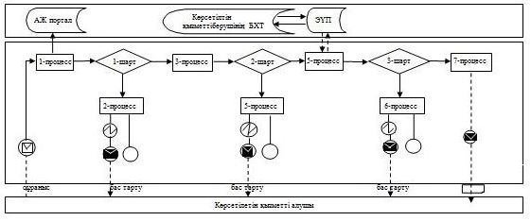

Шартты белгілер:

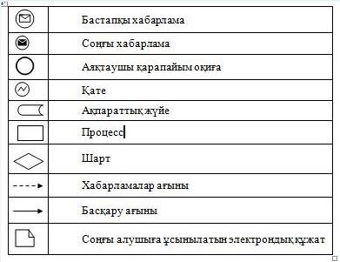

"Дәрігердің қабылдауына жазылу"
мемлекеттік көрсетілетін қызмет регламентіне
1-қосымша
Мемлекеттік қызмет көрсетудің бизнес-процестерінің анықтамалығы "Дәрігердің қабылдауына жазылу"

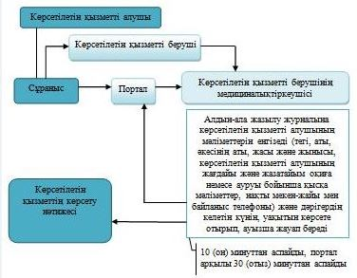

Шартты белгілер:

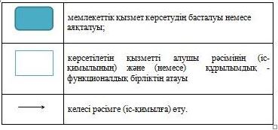

Маңғыстау облысы әкімдігінің
2015 жылғы 13 қазандағы
№ 302 қаулысына 3 қосымша
"Алғашқы медициналық-санитариялық көмек көрсететін медициналық ұйымдарға тіркелу" мемлекеттік көрсетілетін қызмет регламенті
Ескерту. 3-қосымша жаңа редакцияда Маңғыстау облысы әкімдігінің 09.07.2019 № 136 қаулысымен (алғашқы ресми жарияланған күнінен кейін күнтізбелік он күн өткен соң қолданысқа енгізіледі).
1 тарау. Жалпы ережелер
1. "Алғашқы медициналық-санитариялық көмек көрсететін медициналық ұйымдарға тіркелу" мемлекеттік көрсетілетін қызметін (бұдан әрі – мемлекеттік көрсетілетін қызмет) алғашқы медициналық-санитариялық көмек көрсететін медициналық ұйымдар (бұдан әрі – көрсетілетін қызметті беруші) көрсетеді.
Өтініштерді қабылдау және мемлекеттік көрсетілетін қызмет нәтижелерін беру "электрондық үкімет" веб-порталы (бұдан әрі – портал) арқылы жүзеге асырылады.
2. Мемлекеттік қызметті көрсету нысаны – электрондық (толық автоматтандырылған).
3. Мемлекеттік қызметті көрсету нәтижесі –Қазақстан Республикасы Денсаулық сақтау және әлеуметтік даму министрінің 2015 жылғы 27 сәуірдегі № 272 "Денсаулық сақтау саласындағы мемлекеттік көрсетілетін қызметтер стандарттарын бекіту туралы" бұйрығымен (нормативтік құқықтық актілерді мемлекеттік тіркеу Тізілімінде № 11304 болып тіркелген) бекітілген "Алғашқы медициналық-санитариялық көмек көрсететін медициналық ұйымдарға тіркелу" мемлекеттік көрсетілетін қызмет стандартының (бұдан әрі – Стандарт) қосымшасына сәйкес электрондық құжат нысанындағы тіркеу туралы хабарлама (талон).
Мемлекеттік қызметті көрсету нәтижесін ұсыну нысаны: электрондық.
2 тарау. Мемлекеттік қызмет көрсету процесінде көрсетілетін қызметті берушінің құрылымдық бөлімшелерінің (қызметкерлерінің) іс-қимыл тәртібін сипаттау
4. Мемлекеттік қызмет көрсетілетін қызметті берушінің құрылымдық бөлімшелері (қызметкерлері) арқылы көрсетілмейді.
3 тарау. Мемлекеттік қызмет көрсету процесінде көрсетілетін қызметті берушінің құрылымдық бөлімшелерінің (қызметкерлерінің) өзара іс-қимыл тәртібін сипаттау
5. Мемлекеттік қызмет көрсетілетін қызметті берушінің құрылымдық бөлімшелері (қызметкерлері) арқылы көрсетілмейді.
4 тарау. "Азаматтарға арналған үкімет" мемлекеттік корпорациясымен және (немесе) өзге де көрсетілетін қызметті берушілермен өзара іс-қимыл тәртібін, сондай-ақ мемлекеттік қызмет көрсету процесінде ақпараттық жүйелерді пайдалану тәртібін сипаттау
6. Мемлекеттік қызмет "Азаматтарға арналған үкімет" мемлекеттік корпорациясы коммерциялық емес акционерлік қоғамының Маңғыстау облысы бойынша филиалы арқылы көрсетілмейді.
7. Портал арқылы мемлекеттік қызмет көрсету кезінде көрсетілетін қызметті беруші мен көрсетілетін қызметті алушының жүгіну және рәсімдерінің (іс-қимылдарының) реттілігі тәртібін сипаттау:
1) көрсетілетін қызметті алушы порталда тіркелуді, авторизациялауды жеке сәйкестендіру нөмірі, электрондық цифрлық қолтаңбасы (бұдан әрі – ЭЦҚ) арқылы жүзеге асырады;
2) көрсетілетін қызметті алушы электрондық мемлекеттік қызметті таңдауды, электрондық сұрау салу жолдарын толтыруды және құжаттарды тіркеуді жүргізеді;
3) көрсетілетін қызметті алушы электрондық мемлекеттік қызметті көрсету үшін электрондық сұрау салуды ЭЦҚ арқылы куәландыруды жүргізеді;
4) көрсетілетін қызметті беруші көрсетілетін қызметті алушының электрондық сұрау салуын өңдеуді (тексеруді, тіркеуді) жүзеге асырады;
5) көрсетілетін қызметті алушы порталдағы көрсетілетін қызметті алушының "жеке кабинетінде" электрондық сұрау салудың мәртебесі мен мемлекеттік қызметті көрсету мерзімі туралы хабарламаны алады;
6) көрсетілетін қызметті беруші мемлекеттік қызметті көрсету нәтижесін көрсетілетін қызметті алушының "жеке кабинетіне" ЭЦҚ қойылған электрондық құжат нысанында жолдайды;
7) көрсетілетін қызметті алушы мемлекеттік қызметті көрсету нәтижесін алады.
Портал арқылы мемлекеттік қызметті көрсетуде тартылған ақпараттық жүйелердің функционалдық өзара іс-қимыл диаграммасы осы "Алғашқы медициналық-санитариялық көмек көрсететін медициналық ұйымдарға тіркелу" мемлекеттік көрсетілетін қызмет регламентінің қосымшасында көрсетілген.
"Алғашқы медициналық-
санитариялық көмек көрсететін
медициналық ұйымдарға
тіркелу" мемлекеттік
көрсетілетін қызмет
регламентіне қосымша
Портал арқылы мемлекеттік қызметті көрсетуде тартылған ақпараттық жүйелердің функционалдық өзара іс-қимыл диаграммасы

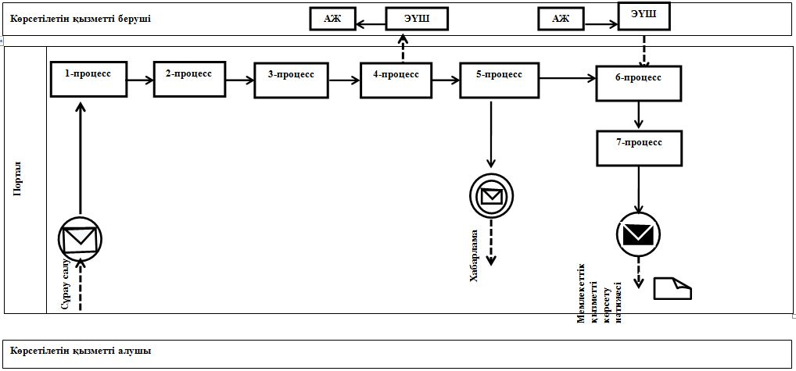

Шартты белгілер мен қысқартулар:

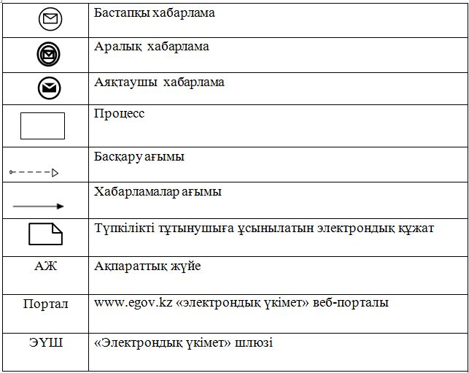

Маңғыстау облысы әкімдігінің
2015 жылғы 13 қазандағы
№ 302 қаулысына 4 қосымша
"АИТВ-инфекциясының болуына ерікті анонимді және міндетті құпия медициналық тексерілу" мемлекеттік көрсетілетін қызмет регламенті
Ескерту. 4-қосымшаға өзгерістер енгізілді- Маңғыстау облысы әкімдігінің 09.07.2019 № 136 қаулысымен (алғашқы ресми жарияланған күнінен кейін күнтізбелік он күн өткен соң қолданысқа енгізіледі).
1. Жалпы ережелер
1. "АИТВ-инфекциясының болуына ерікті анонимді және міндетті құпия медициналық тексерілу" мемлекеттік көрсетілетін қызметті (бұдан әрі – мемлекеттік көрсетілетін қызмет) медициналық-санитариялық алғашқы көмек көрсететін медициналық ұйымдар, Маңғыстау облысының денсаулық сақтау басқармасының "Жұқтырылған иммун тапшылығы синдромының алдын алу және оған қарсы күрес жөніндегі Маңғыстау облыстық орталығы" шаруашылық жүргізу құқығындағы мемлекеттік коммуналдық кәсіпорны (бұдан әрі – көрсетілетін қызметті беруші) көрсетеді.
Өтініштерді қабылдау және мемлекеттік көрсетілетін қызметтің нәтижелерін беру көрсетілетін қызметті беруші арқылы жүзеге асырылады.
Ескерту. 1 тармақ жаңа редакцияда Маңғыстау облысы әкімдігінің 09.07.2019 № 136 қаулысымен (алғашқы ресми жарияланған күнінен кейін күнтізбелік он күн өткен соң қолданысқа енгізіледі).
2. Мемлекеттік қызметті көрсету нысаны - қағаз түрінде.
3. Мемлекеттік қызметті көрсету нәтижесі – "АИТВ инфекциясы мәселелері бойынша тегін негізде Қазақстан Республикасының азаматтарды және оралмандарды ерікті түрде анонимдік және (немесе) құпия медициналық зерттеліп қаралу және консультация алу қағидаларын бекіту туралы" Қазақстан Республикасы Денсаулық сақтау және әлеуметтік даму министрінің 2015 жылғы 22 сәуірдегі № 246 бұйрығына (Нормативтік құқықтық актілерді мемлекеттік тіркеу тізілімінде № 11145 болып тіркелген) сәйкес адамның иммун тапшылығы вирусына антиденелерді зерттеу туралы анықтама-сертификат.
Анықтама оны берген сәтінен бастап 3 (үш) ай бойы жарамды.
Тексерілу нәтижесі теріс болған жағдайда мемлекеттік қызметті көрсету нәтижесі көрсетілген қызметті алушының қолына беріледі.
Мемлекеттік көрсетілетін қызмет, көрсетілетін қызметті алушы Қазақстан Республикасының азаматтары мен оралмандарға тегін, шетелдіктер мен азаматтығы жоқ адамдарға ақылы көрсетіледі.
2. Мемлекеттік қызмет көрсету үдерісінде көрсетілетін қызметті берушінің құрылымдық бөлімшелерінің (қызметкерлерінің) іс-әрекеттер тәртібін сипаттау
4. Мемлекеттік қызметті көрсету бойынша рәсімді (іс-қимылды) бастауға негіздеме көрсетілетін қызметті алушының "Денсаулық сақтау саласындағы мемлекеттік көрсетілетін қызметтер стандарттарын бекіту туралы" Қазақстан Республикасы Денсаулық сақтау және әлеуметтік даму министрінің 2015 жылғы 27 сәуірдегі № 272 бұйрығымен (Нормативтік құқықтық актілерді мемлекеттік тіркеу тізілімінде № 11304 болып тіркелген) бекітілген "АИТВ-нфекциясының болуына ерікті анонимді және міндетті құпия медициналық тексерілу" мемлекеттік көрсетілетін қызмет стандартының 9-тармағында көрсетілген құжаттарды көрсетелетін қызметті берушіге ұсынуы болып табылады.
5. Мемлекеттік қызметті көрсету процесінің құрамына кіретін әрбір рәсімнің (іс-қимылдың) мазмұны, оның орындалу ұзақтығы:
1) психологиялық-әлеуметтік кеңес беру кабинетінің дәрігері (бұдан әрі– ПӘК кабинетінің дәрігері) тіркеу журналында көрсетілетін қызметті алушыны тіркеу және дербес код беру, кеңес өткізу, емшара кабинетіне жолдау – 20 (жиырма) минут.
2) АИТВ-инфекциясының болуына қан алу рәсімін жүзеге асыру және қан алу күні мен нәтижесін беру күні көрсетілген талонды беру - 10 (он) минут.
3) зертхана АИТВ-инфекциясының болуына қан үлгісіне тиісті талдауды жүргізу - 1 (бір) жұмыс күні.
4) мемлекеттік қызмет көрсету нәтижесін беру - 5 (бес) минут.
зерттеп-қараудың оң нәтижесінд – 3 (үш) жұмыс күні;
зерттеп-қараудың теріс нәтижесінде – 20 (жиырма) жұмыс күні;
6. Келесі рәсімді (іс-қимылды) орындауды бастау үшін негіз болатын мемлекеттік қызметті көрсету бойынша рәсімнің (іс-қимылдың) нәтижесі:
1) көрсетілетін қызметті алушыны тіркеу, кеңес беру;
2) АИТВ-инфекциясының болуына қан алу, талонды беру;
3) зертханада АИТВ-инфекциясының болуына қан үлгісіне тиісті талдауды жүргізу;
4) мемлекеттік қызмет көрсету нәтижесін беру.
3. Мемлекеттік қызмет көрсету процесінде көрсетілетін қызметті берушінің құрылымдық бөлімшелер (қызметкерлер) өзара іс-қимыл тәртібін сипаттау
7. Мемлекеттік қызмет көрсету процесіне қатысатын көрсетілетін қызметті берушінің құрылымдық бөлімшелерінің (қызметкерлерінің) тізбесі:
1) ПӘК кабинетінің дәрігері;
2) қан алу кабинетінің мейірбикесі;
3) зертхана.
8. Әрбір рәсімнің (іс-қимылдың) ұзақтығын көрсете отырып, құрылымдық бөлімшелер (қызметкерлер) арасындағы рәсімдердің (іс-қимылдардың) реттілігін сипаттау:
1) ПӘК кабинетінің дәрігері тіркеу журналында көрсетілетін қызметті алушыны тіркеуді жүзеге асырады, дербес код береді, кеңес өткізеді және емшара кабинетіне жолдама береді - 20 (жиырма) минут.
2) қан алу кабинетінің мейірбикесі көрсетілетін қызметті алушыдан АИТВ-инфекциясының болуына қан алу процедурасын жүзеге асырады және қан алу күні мен тексерілу нәтижесін беру күні көрсетілген талонды береді - 10 (он) минут.
3) зертхана АИТВ-инфекциясының болуына қан үлгісіне тиісті талдауды жүргізеді - 1 (бір) жұмыс күні.
4) қан алу кабинетінің мейірбикесі көрсетілетін қызметті алушыға қан алу мемлекеттік қызмет көрсету нәтижесін береді - 5 (бес) минут.
9. Мемлекеттік қызмет көрсету процесінде рәсімдердің (іс-қимылдардың) ретін, көрсетілетін қызметті берушінің құрылымдық бөлімшелерінің (қызметкерлерінің) өзара іс-қимылдарының толық сипаттамасы осы "АИТВ-инфекциясының болуына ерікті анонимді және міндетті құпия медициналық тексерілу" мемлекеттік көрсетілетін қызмет регламентінің қосымшасына сәйкес мемлекеттік қызмет көрсетудің бизнес – процестерінің анықтамалығында көрсетіледі. Мемлекеттік қызметті көрсетудің бизнес-процестері анықтамалығы көрсетілетін қызметті берушінің интернет-ресурсында орналастырылады.
"АИТВ-инфекциясының болуына ерікті
анонимді және міндетті құпия медициналық
тексерілу"мемлекеттік көрсетілетін қызмет
регламентіне қосымша
"АИТВ-инфекциясының болуына ерікті анонимді және міндетті құпия медициналық тексерілу" мемлекеттік қызмет көрсетудің бизнес-процестерінің анықтамалығы

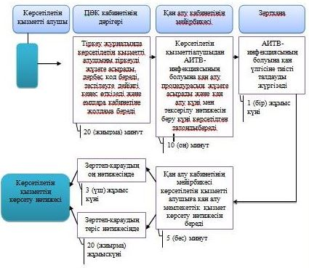

Шартты белгілер:

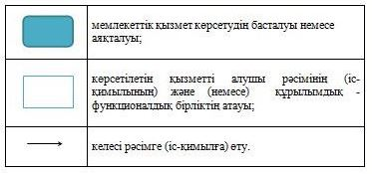

Маңғыстау облысы әкімдігінің
2015 жылғы 13 қазандағы
№ 302 қаулысына 5 қосымша
"Туберкулезге қарсы ұйымнан анықтама беру" мемлекеттік көрсетілетін қызмет регламенті
Ескерту. 5-қосымша жаңа редакцияда Маңғыстау облысы әкімдігінің 09.07.2019 № 136 қаулысымен (алғашқы ресми жарияланған күнінен кейін күнтізбелік он күн өткен соң қолданысқа енгізіледі).
1 тарау. Жалпы ережелер
1. "Туберкулезге қарсы ұйымнан анықтама беру" мемлекеттік көрсетілетін қызметін (бұдан әрі – мемлекеттік көрсетілетін қызмет) денсаулық сақтау ұйымдары (бұдан әрі – көрсетілетін қызметті беруші) көрсетеді.
Мемлекеттік қызметті көрсету үшін қажетті құжаттардың тізбесімен өтініштерді қабылдау және көрсетілген мемлекеттік қызмет нәтижелерін беру www.egov.kz "электрондық үкімет" веб-порталы (бұдан әрі – портал) арқылы жүзеге асырылады.
2. Мемлекеттік қызметті көрсету нысаны – электрондық (толық автоматтандырылған).
3. Мемлекеттік қызметті көрсету нәтижесі – Қазақстан Республикасы Денсаулық сақтау және әлеуметтік даму министрінің 2015 жылғы 27 сәуірдегі № 272 "Денсаулық сақтау саласындағы мемлекеттік көрсетілетін қызметтер стандарттарын бекіту туралы" бұйрығымен (нормативтік құқықтық актілерді мемлекеттік тіркеу Тізілімінде № 11304 болып тіркелген) бекітілген "Туберкулезге қарсы ұйымнан анықтама беру" мемлекеттік көрсетілетін қызмет стандартының 1-қосымшасына сәйкес электрондық құжат нысанында диспансерлік есепте тұратыны/тұрмайтыны туралы анықтама.
Мемлекеттiк қызметті көрсету нәтижесін ұсыну нысаны – электрондық.
2 тарау. Мемлекеттік қызмет көрсету процесінде көрсетілетін қызметті берушінің құрылымдық бөлімшелерінің (қызметкерлерінің) іс-қимыл тәртібін сипаттау
4. Мемлекеттік қызмет көрсетілетін қызметті берушінің құрылымдық бөлімшелері (қызметкерлері) арқылы көрсетілмейді.
3 тарау. Мемлекеттік қызмет көрсету процесінде көрсетілетін қызметті берушінің құрылымдық бөлімшелерінің (қызметкерлерінің) өзара іс-қимыл тәртібін сипаттау
5. Мемлекеттік қызмет көрсетілетін қызметті берушінің құрылымдық бөлімшелері (қызметкерлері) арқылы көрсетілмейді.
4 тарау. "Азаматтарға арналған үкімет" мемлекеттік корпорациясымен және (немесе) өзге де көрсетілетін қызметті берушілермен өзара іс-қимыл тәртібін, сондай-ақ мемлекеттік қызмет көрсету процесінде ақпараттық жүйелерді пайдалану тәртібін сипаттау
6. Мемлекеттік қызмет "Азаматтарға арналған үкімет" мемлекеттік корпорациясы коммерциялық емес акционерлік қоғамының Маңғыстау облысы бойынша филиалы арқылы көрсетілмейді.
7. Портал арқылы мемлекеттік қызмет көрсету кезінде көрсетілетін қызметті беруші мен көрсетілетін қызметті алушының жүгіну және рәсімдерінің (іс-қимылдарының) реттілігі тәртібін сипаттау:
1) көрсетілетін қызметті алушы порталда тіркелуді, авторизациялауды жеке сәйкестендіру нөмірі, электрондық цифрлық қолтаңбасы (бұдан әрі – ЭЦҚ) арқылы жүзеге асырады;
2) көрсетілетін қызметті алушы электрондық мемлекеттік қызметті таңдауды, электрондық сұрау салу жолдарын толтыруды және құжаттарды тіркеуді жүргізеді;
3) көрсетілетін қызметті алушы электрондық мемлекеттік қызметті көрсету үшін электрондық сұрау салуды ЭЦҚ арқылы куәландыруды жүргізеді;
4) көрсетілетін қызметті беруші көрсетілетін қызметті алушының электрондық сұрау салуын өңдеуді (тексеруді, тіркеуді) жүзеге асырады;
5) көрсетілетін қызметті алушы порталдағы көрсетілетін қызметті алушының "жеке кабинетінде" электрондық сұрау салудың мәртебесі мен мемлекеттік қызметті көрсету мерзімі туралы хабарламаны алады;
6) көрсетілетін қызметті беруші мемлекеттік қызметті көрсету нәтижесін көрсетілетін қызметті алушының "жеке кабинетіне" ЭЦҚ қойылған электрондық құжат нысанында жолдайды;
7) көрсетілетін қызметті алушы мемлекеттік қызметті көрсету нәтижесін алады.
Портал арқылы мемлекеттік қызметті көрсетуде тартылған ақпараттық жүйелердің функционалдық өзара іс-қимыл диаграммасы осы "Туберкулезге қарсы ұйымнан анықтама беру" мемлекеттік көрсетілетін қызмет регламентінің қосымшасында көрсетілген.
"Туберкулезге қарсы ұйымнан анықтама беру"
мемлекеттік көрсетілетін қызмет регламентіне
қосымша
Портал арқылы мемлекеттік қызметті көрсетуде тартылған ақпараттық жүйелердің функционалдық өзара іс-қимыл диаграммасы

Шартты белгілер мен қысқартулар:

Маңғыстау облысы әкімдігінің
2015 жылғы 13 қазандағы
№ 302 қаулысына 6 қосымша
"Психоневрологиялық ұйымнан анықтама беру" мемлекеттік көрсетілетін қызмет регламенті
Ескерту. 6-қосымша жаңа редакцияда Маңғыстау облысы әкімдігінің 09.07.2019 № 136 қаулысымен (алғашқы ресми жарияланған күнінен кейін күнтізбелік он күн өткен соң қолданысқа енгізіледі).
1 тарау. Жалпы ережелер
1. "Психоневрологиялық ұйымнан анықтама беру" мемлекеттік көрсетілетін қызметін (бұдан әрі – мемлекеттік көрсетілетін қызмет) денсаулық сақтау ұйымдары (бұдан әрі – көрсетілетін қызметті беруші) көрсетеді.
Өтініштерді қабылдау және мемлекеттік қызметті көрсету нәтижесін беру:
1) "Азаматтарға арналған үкімет" мемлекеттік корпорациясы" коммерциялық емес акционерлік қоғамы (бұдан әрі – Мемлекеттік корпорация);
2) www.egov.kz "электрондық үкімет" веб-порталы (бұдан әрі – портал) арқылы жүзеге асырылады.
2. Мемлекеттік қызметті көрсету нысаны: электрондық (ішінара автоматтандырылған) және (немесе) қағаз түрінде.
6. Мемлекеттік қызметті көрсету нәтижесі – Қазақстан Республикасы Денсаулық сақтау және әлеуметтік даму министрінің 2015 жылғы 27 сәуірдегі № 272 "Денсаулық сақтау саласындағы мемлекеттік көрсетілетін қызметтер стандарттарын бекіту туралы" бұйрығымен (нормативтік құқықтық актілерді мемлекеттік тіркеу Тізілімінде № 11304 болып тіркелген) бекітілген "Психоневрологиялық ұйымнан анықтама беру" мемлекеттік көрсетілетін қызмет стандартының (бұдан әрі – Стандарт) 1 қосымшасына сәйкес "Психикалық науқастардың тіркелімі" ақпараттық жүйесінде деректердің тексерілгеннен кейінгі электрондық құжат нысанында диспансерлік есепте тұратыны/тұрмайтыны туралы анықтама.
Мемлекеттiк қызмет көрсету нәтижесін ұсыну нысаны – электрондық және (немесе) қағаз түрінде.
2 тарау. Мемлекеттік қызмет көрсету процесінде көрсетілетін қызметті берушінің құрылымдық бөлімшелерінің (қызметкерлерінің) іс-қимыл тәртібін сипаттау
4. Мемлекеттік қызмет көрсетілетін қызметті берушінің құрылымдық бөлімшелері (қызметкерлері) арқылы көрсетілмейді.
3 тарау. Мемлекеттік қызмет көрсету процесінде көрсетілетін қызметті берушінің құрылымдық бөлімшелерінің (қызметкерлерінің) өзара іс-қимыл тәртібін сипаттау
5. Мемлекеттік қызмет көрсетілетін қызметті берушінің құрылымдық бөлімшелері (қызметкерлері) арқылы көрсетілмейді.
4 тарау. "Азаматтарға арналған үкімет" мемлекеттік корпорациясымен және (немесе) өзге де көрсетілетін қызметті берушілермен өзара іс-қимыл тәртібін, сондай-ақ мемлекеттік қызмет көрсету процесінде ақпараттық жүйелерді пайдалану тәртібін сипаттау
6. Мемлекеттік корпорацияға және (немесе) өзге де көрсетілетін қызметті берушілерге жүгіну тәртібін сипаттау, көрсетілетін қызметті алушының сұрау салуын өңдеу ұзақтығы:
1) көрсетілетін қызметті алушы мемлекеттік қызметті алу үшін Мемлекеттік корпорацияға жүгінеді, Мемлекеттік корпорация қызметкері Стандарттың 9-тармағында көрсетілген құжаттар топтамасының толықтығын тексереді - 5 (бес) минут.
Құжаттар топтамасын толық ұсынбаған кезде Мемлекеттік корпорация қызметкері оны тіркейді, егер Қазақстан Республикасының заңдарында өзгеше көзделмесе, заңмен қорғалатын құпияны қамтитын ақпараттық жүйелердегі мәліметтерді пайдалануға көрсетілетін қызметті алушының келісімін алады - 5 (бес) минут;
2) Мемлекеттік корпорация қызметкері құжаттар топтамасын дайындайды және оны көрсетілетін қызмет берушіге жолдайды - 5 (бес) минут;
3) көрсетілетін қызмет беруші мемлекеттік қызмет көрсету нәтижесін дайындайды және Мемлекеттік корпорацияға жолдайды – 10 (он) минут;
4) Мемлекеттік корпорация қызметкері көрсетілетін қызметті алушыға мемлекеттік қызмет көрсету нәтижесін береді – 5 (бес) минут.
7. Портал арқылы мемлекеттік қызмет көрсету кезінде көрсетілетін қызметті беруші мен көрсетілетін қызметті алушының жүгіну және рәсімдерінің (іс-қимылдарының) реттілігі тәртібін сипаттау:
1) көрсетілетін қызметті алушы порталда тіркелуді, авторизациялауды жеке сәйкестендіру нөмірі, электрондық цифрлық қолтаңбасы (бұдан әрі – ЭЦҚ) арқылы жүзеге асырады;
2) көрсетілетін қызметті алушы электрондық мемлекеттік қызметті таңдауды, электрондық сұрау салу жолдарын толтыруды және құжаттарды тіркеуді жүргізеді;
3) көрсетілетін қызметті алушы электрондық мемлекеттік қызметті көрсету үшін электрондық сұрау салуды ЭЦҚ арқылы куәландыруды жүргізеді;
4) көрсетілетін қызметті беруші көрсетілетін қызметті алушының электрондық сұрау салуын өңдеуді (тексеруді, тіркеуді) жүзеге асырады;
5) көрсетілетін қызметті алушы порталдағы көрсетілетін қызметті алушының "жеке кабинетінде" электрондық сұрау салудың мәртебесі мен мемлекеттік қызметті көрсету мерзімі туралы хабарламаны алады;
6) көрсетілетін қызметті беруші мемлекеттік қызметті көрсету нәтижесін көрсетілетін қызметті алушының "жеке кабинетіне" ЭЦҚ қойылған электрондық құжат нысанында жолдайды;
7) көрсетілетін қызметті алушы мемлекеттік қызметті көрсету нәтижесін алады.
Портал арқылы мемлекеттік қызметті көрсетуде тартылған ақпараттық жүйелердің функционалдық өзара іс-қимыл диаграммасы осы "Психоневрологиялық ұйымнан анықтама беру" мемлекеттік көрсетілетін қызмет регламентінің (әрі қарай - Регламент) 1 қосымшасында көрсетілген.
8. Мемлекеттік қызмет көрсету процесінде рәсімдердің (іс-қимылдардың) реттілігі, көрсетілетін қызметті берушінің құрылымдық бөлімшелерінің (қызметкерлерінің) өзара іс-қимылдарының толық сипаттамасы, сондай-ақ өзге де көрсетілетін қызметті берушілер және (немесе) мемлекеттік корпорациямен өзара іс-қимыл тәртібінің және мемлекеттік қызмет көрсету процесінде ақпараттық жүйелерді қолдану тәртібінің сипаттамасы осы Регламенттің 2 қосымшасына сәйкес мемлекеттік қызмет көрсетудің бизнес-процестерінің анықтамалығында көрсетіледі.
"Психоневрологиялық ұйымнан анықтама беру"
мемлекеттік көрсетілетін қызмет регламентіне
1 қосымша
Портал арқылы мемлекеттік қызметті көрсетуде тартылған ақпараттық жүйелердің функционалдық өзара іс-қимыл диаграммасы

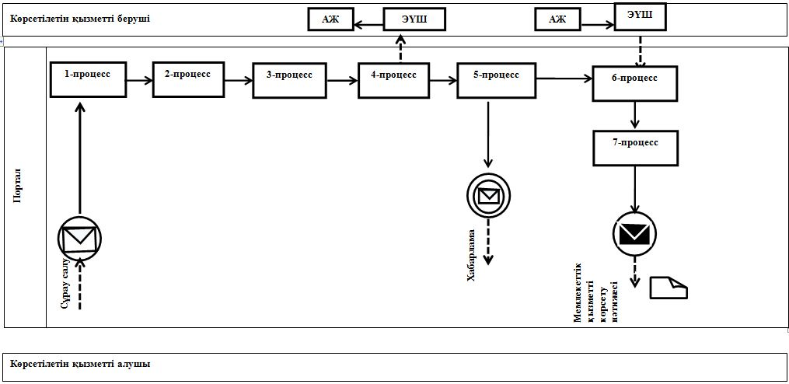

Шартты белгілер мен қысқартулар:

"Психоневрологиялық ұйымнан анықтама беру"
мемлекеттік көрсетілетін қызмет регламентіне
2 қосымша
"Психоневрологиялық ұйымнан анықтама беру" мемлекеттік қызмет көрсетудің бизнес-процестерінің анықтамалығы

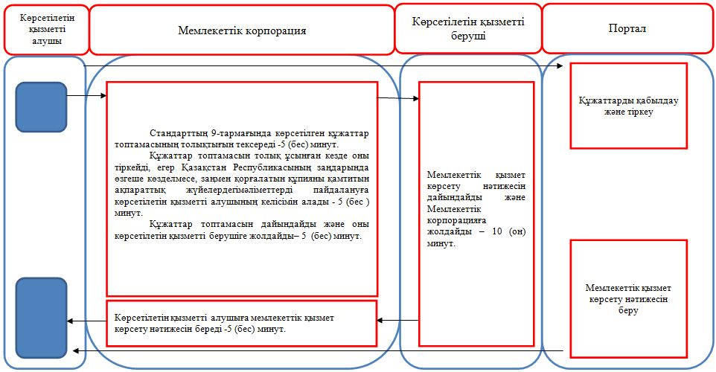

Шартты белгілер:

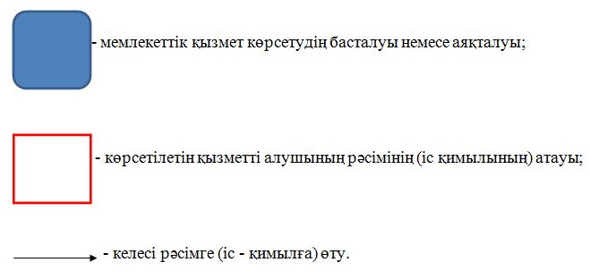

Маңғыстау облысы әкімдігінің
2015 жылғы 13 қазандағы
№ 302 қаулысына 7 қосымша
"Наркологиялық ұйымнан анықтама беру" мемлекеттік көрсетілетін қызмет регламенті
Ескерту. 7-қосымша жаңа редакцияда Маңғыстау облысы әкімдігінің 09.07.2019 № 136 қаулысымен (алғашқы ресми жарияланған күнінен кейін күнтізбелік он күн өткен соң қолданысқа енгізіледі).
1 тарау. Жалпы ережелер
1. "Наркологиялық ұйымнан анықтама беру" мемлекеттік көрсетілетін қызметін (бұдан әрі – мемлекеттік көрсетілетін қызмет) денсаулық сақтау ұйымдары (бұдан әрі – көрсетілетін қызметті беруші) көрсетеді.
Өтініштерді қабылдау және мемлекеттік қызметті көрсету нәтижелерін беру:
1) "Азаматтарға арналған үкімет" мемлекеттік корпорациясы" коммерциялық емес акционерлік қоғамы (бұдан әрі – Мемлекеттік корпорация);
2) www.egov.kz "электрондық үкімет" веб-порталы (бұдан әрі – портал) арқылы жүзеге асырылады.
2. Мемлекеттік қызметті көрсету нысаны: электрондық (ішінара автоматтандырылған) және (немесе) қағаз түрінде.
3. Мемлекеттік қызметті көрсету нәтижесі – Қазақстан Республикасы Денсаулық сақтау және әлеуметтік даму министрінің 2015 жылғы 27 сәуірдегі № 272 "Денсаулық сақтау саласындағы мемлекеттік көрсетілетін қызметтер стандарттарын бекіту туралы" бұйрығымен (нормативтік құқықтық актілерді мемлекеттік тіркеу Тізілімінде № 11304 болып тіркелген) бекітілген "Наркологиялық ұйымнан анықтама беру" мемлекеттік көрсетілетін қызмет стандартының (бұдан әрі – Стандарт) 1 қосымшана сәйкес "Психикалық науқастардың тіркелімі" ақпараттық жүйесінде деректердің тексерілгеннен кейінгі электрондық құжат нысанында диспансерлік есепте тұратыны/тұрмайтыны туралы анықтама.
Мемлекеттiк қызметті көрсету нәтижесін ұсыну нысаны – электрондық және (немесе) қағаз түрінде.
2 тарау. Мемлекеттік қызмет көрсету процесінде көрсетілетін қызметті берушінің құрылымдық бөлімшелерінің (қызметкерлерінің) іс-қимыл тәртібін сипаттау
4. Мемлекеттік қызмет көрсетілетін қызметті берушінің құрылымдық бөлімшелері (қызметкерлері) арқылы көрсетілмейді.
3 тарау. Мемлекеттік қызмет көрсету процесінде көрсетілетін қызметті берушінің құрылымдық бөлімшелерінің (қызметкерлерінің) өзара іс-қимыл тәртібін сипаттау
5. Мемлекеттік қызмет көрсетілетін қызметті берушінің құрылымдық бөлімшелері (қызметкерлері) арқылы көрсетілмейді.
4 тарау. "Азаматтарға арналған үкімет" мемлекеттік корпорациясымен және (немесе) өзге де көрсетілетін қызметті берушілермен өзара іс-қимыл тәртібін, сондай-ақ мемлекеттік қызмет көрсету процесінде ақпараттық жүйелерді пайдалану тәртібін сипаттау
6. Мемлекеттік корпорацияға және (немесе) өзге де көрсетілетін қызметті берушілерге жүгіну тәртібін сипаттау, көрсетілетін қызметті алушының сұрау салуын өңдеу ұзақтығы:
1) көрсетілетін қызметті алушы мемлекеттік қызметті алу үшін Мемлекеттік корпорацияға жүгінеді, Мемлекеттік корпорация қызметкері Стандарттың 9-тармағында көрсетілген құжаттар топтамасының толықтығын тексереді - 5 (бес) минут.
Құжаттар топтамасын толық ұсынбаған кезде Мемлекеттік корпорация қызметкері оны тіркейді, егер Қазақстан Республикасының заңдарында өзгеше көзделмесе, заңмен қорғалатын құпияны қамтитын ақпараттық жүйелердегі мәліметтерді пайдалануға көрсетілетін қызметті алушының келісімін алады - 5 (бес) минут;
2) Мемлекеттік корпорация қызметкері құжаттар топтамасын дайындайды және оны көрсетілетін қызмет берушіге жолдайды - 5 (бес) минут;
3) көрсетілетін қызмет беруші мемлекеттік қызмет көрсету нәтижесін дайындайды және Мемлекеттік корпорацияға жолдайды – 10 (он) минут;
4) Мемлекеттік корпорация қызметкері көрсетілетін қызметті алушыға мемлекеттік қызмет көрсету нәтижесін береді – 5 (бес) минут.
7. Портал арқылы мемлекеттік қызмет көрсету кезінде көрсетілетін қызметті беруші мен көрсетілетін қызметті алушының жүгіну және рәсімдерінің (іс-қимылдарының) реттілігі тәртібін сипаттау:
1) көрсетілетін қызметті алушы порталда тіркелуді, авторизациялауды жеке сәйкестендіру нөмірі, электрондық цифрлық қолтаңбасы (бұдан әрі – ЭЦҚ) арқылы жүзеге асырады;
2) көрсетілетін қызметті алушы электрондық мемлекеттік қызметті таңдауды, электрондық сұрау салу жолдарын толтыруды және құжаттарды тіркеуді жүргізеді;
3) көрсетілетін қызметті алушы электрондық мемлекеттік қызметті көрсету үшін электрондық сұрау салуды ЭЦҚ арқылы куәландыруды жүргізеді;
4) көрсетілетін қызметті беруші көрсетілетін қызметті алушының электрондық сұрау салуын өңдеуді (тексеруді, тіркеуді) жүзеге асырады;
5) көрсетілетін қызметті алушы порталдағы көрсетілетін қызметті алушының "жеке кабинетінде" электрондық сұрау салудың мәртебесі мен мемлекеттік қызметті көрсету мерзімі туралы хабарламаны алады;
6) көрсетілетін қызметті беруші мемлекеттік қызметті көрсету нәтижесін көрсетілетін қызметті алушының "жеке кабинетіне" ЭЦҚ қойылған электрондық құжат нысанында жолдайды;
7) көрсетілетін қызметті алушы мемлекеттік қызметті көрсету нәтижесін алады.
Портал арқылы мемлекеттік қызметті көрсетуде тартылған ақпараттық жүйелердің функционалдық өзара іс-қимыл диаграммасы осы "Наркологиялық ұйымнан анықтама беру" мемлекеттік көрсетілетін қызмет регламентінің (әрі қарай - Регламент) 1 қосымшасында көрсетілген.
8. Мемлекеттік қызмет көрсету процесінде рәсімдердің (іс-қимылдардың) реттілігі, көрсетілетін қызметті берушінің құрылымдық бөлімшелерінің (қызметкерлерінің) өзара іс-қимылдарының толық сипаттамасы, сондай-ақ өзге де көрсетілетін қызметті берушілер және (немесе) мемлекеттік корпорациямен өзара іс-қимыл тәртібінің және мемлекеттік қызмет көрсету процесінде ақпараттық жүйелерді қолдану тәртібінің сипаттамасы осы Регламенттің 2 қосымшасына сәйкес мемлекеттік қызмет көрсетудің бизнес-процестерінің анықтамалығында көрсетіледі.
"Наркологиялық ұйымнан анықтама беру"
мемлекеттік көрсетілетін қызмет регламентіне
1 қосымша
Портал арқылы мемлекеттік қызметті көрсетуде тартылған ақпараттық жүйелердің функционалдық өзара іс-қимыл диаграммасы

Шартты белгілер мен қысқартулар:

"Наркологиялық ұйымнан анықтама беру"
мемлекеттік көрсетілетін қызмет регламентіне
2 қосымша
"Наркологиялық ұйымнан анықтама беру" мемлекеттік қызмет көрсетудің бизнес-процестерінің анықтамалығы

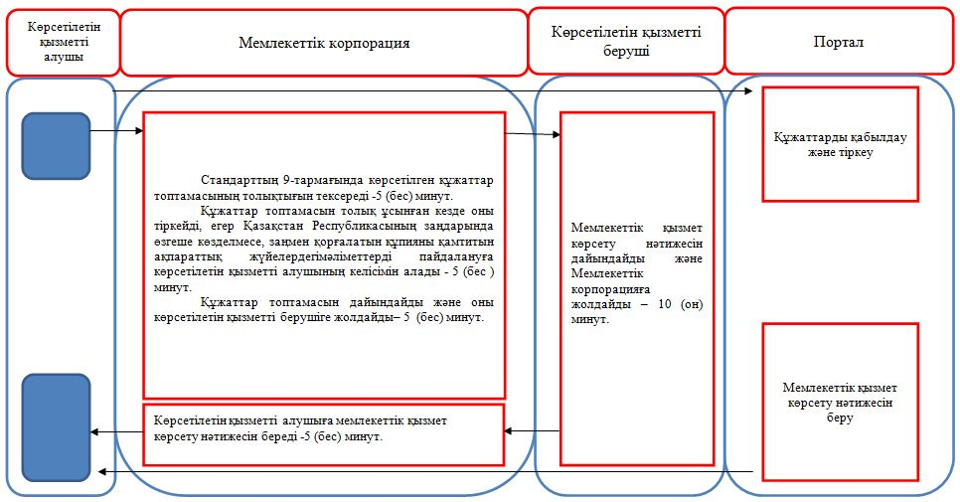

Шартты белгілер:

Маңғыстау облысы әкімдігінің
2015 жылғы 13 қазандағы
№ 302 қаулысына 8 қосымша
"Стационарлық науқастың медициналық картасынан үзінді көшірме беру" мемлекеттік көрсетілетін қызмет регламенті
Ескерту. 8-қосымшаға өзгерістер енгізілді- Маңғыстау облысы әкімдігінің 09.07.2019 № 136 қаулысымен (алғашқы ресми жарияланған күнінен кейін күнтізбелік он күн өткен соң қолданысқа енгізіледі).
1. Жалпы ережелер
1. "Стационарлық науқастың медициналық картасынан үзінді көшірме беру" мемлекеттік көрсетілетін қызметті (бұдан әрі – мемлекеттік көрсетілетін қызмет) стационарлық көмек көрсететін медициналық ұйымдар (бұдан әрі – көрсетілетін қызметті беруші) көрсетеді.
Өтініштерді қабылдау және мемлекеттік көрсетілетін қызметтің нәтижелерін беру қызметті беруші арқылы жүзеге асырылады.
2. Мемлекеттік қызмет көрсетудің нысаны: қағаз түрінде.
3. Мемлекеттік қызмет көрсету нәтижесі – "Денсаулық сақтау ұйымдарының бастапқы медициналық құжаттама нысандарын бекіту туралы" Қазақстан Республикасы Денсаулық сақтау министрінің міндетін атқарушының 2010 жылғы 23 қарашадағы № 907 бұйрығымен бекітілген (Нормативтік құқықтық актілерді мемлекеттік тіркеу тізілімінде № 6697 болып тіркелді) нысан бойынша қағаз түрінде, ординатор дәрігер қол қойған, жеке дәрігердің мөрімен және қызметті берушінің мөрімен расталған медициналық картадан жазылып берілетін үзінді.
2. Мемлекеттік қызмет көрсету процесінде көрсетілетін қызметті берушінің құрылымдық бөлімшелерінің (қызметкерлерінің) іс-қимыл тәртібін сипаттау
4. Мемлекеттік қызметті көрсету бойынша рәсімді (іс-қимылды) бастауға негіздеме көрсетілетін қызметті берушіге көрсетілетін қызметті алушының жеке басын куәландыратын құжаттын беруі болып табылады.
5. Мемлекеттік қызмет көрсету процесінің құрамына кіретін рәсімдердің (іс-қимылдардың) мазмұны, оның орындалу ұзақтығы:
1) емдеуші дәрігері немесе кезекші дәрігері шығарылу эпикризін толтыру және қол қоюы - 15 (он бес) минут;
2) бөлім меңгерушісі шығарылу эпикризіне қол қоюы және аға мейірбикесіне жолдау - 15 (он бес) минут;
3) шығарылу эпикризіне штампыны басуы және мемлекеттік көрсетілетін қызметтің нәтижесін ұсыну - 15 (он бес) минут;
4) көрсетілетін қызметті берушінің шығарылу орталығы шығарылу эпикризін көрсетілетін қызметті берушінің штампын басумен растайды және стационарлық науқастың медициналық картасынан үзінді көшірмені көрсетілетін қызметті алушының қолына береді – 15 (он бес) минут.
6. Келесі рәсімді (іс-қимылды) орындауды бастау үшін негіз болатын мемлекеттік қызметті көрсету бойынша рәсімнің (іс-қимылдың) нәтижесі:
1) шығарылу эпикризін ресімдейді және көрсетілетін қызметті берушінің бөлім меңгерушісіне жолдайды;
2) шығарылу эпикризіне қол қояды және аға мейірбикесіне жолдайды;
3) стационарлық науқастың медициналық картасынан үзінді көшірмені беру.
3. Мемлекеттік қызмет көрсету процесінде көрсетілетін қызметті берушінің құрылымдық бөлімшелерінің (қызметкерлерінің) өзара іс-қимылы тәртібін сипаттау
7. Мемлекеттік қызмет көрсету процесінде қатысаты көрсетілетін қызметті берішілердің, құрылымдық бөлімшелерінің (қызметкерлерінің) тізбесі:
1) көрсетілетін қызметті берушінің емдеуші дәрігері немесе кезекші дәрігері;
2) көрсетілетін қызметті берушінің бөлім меңгерушісі;
3) көрсетілетін қызметті берушінің салалық бөлімінің аға мейірбикесі.
8. Әрбір рәсімнің (іс-қимылдың) ұзақтығын көрсете отырып, құрылымдық бөлімшелер (қызметкерлер) арасындағы рәсімдердің (іс-қимылдардың) реттілігінің сипаттамасы:
1) көрсетілетін қызметті берушінің емдеуші дәрігері немесе кезекші дәрігері емдеу курсы аяқталған соң, шығарылу эпикризін ресімдейді және қолын қояды - 15 (он бес) минут;
2) крсетілетін қызметті берушінің бөлім меңгерушісі тегін толық көрсете отырып шығарылу эпикризіне қол қояды - 15 (он бес) минут;
3) көрсетілетін қызметті берушінің салалық бөлімінің аға мейірбикесі шығарылу эпикризін көрсетілетін қызметті берушінің штампымен растайды - 15 (он бес) минут.
9. Мемлекеттік қызмет көрсету процесінде рәсімдердің (іс-қимылдардың) реттілігі, көрсетілетін қызметті берушінің құрылымдық бөлімшелерінің (қызметкерлерінің) өзара іс-қимылдарының толық сипаттамасы, сонымен қатар өзге көрсетілетін қызметті берушілермен өзара іс-әрекет тәртібінің сипаттамасы "Стационарлық науқастың медициналық картасынан үзінді көшірме беру" мемлекеттік көрсетілетін қызмет регламентінің қосымшасына сәйкес мемлекеттік қызмет көрсетудің бизнес-процесінің анықтамалығында көрсетіледі. Мемлекеттік қызмет көрсетудің бизнес-процесінің анықтамалығы көрсетілетін қызметті берушінің интернет-ресурсында орналастырылады.
"Стационарлық науқастың медициналық
картасынан үзінді көшірме беру"
мемлекеттік көрсетілетін қызмет регламентіне
қосымша
"Стационарлық науқастың медициналық картасынан үзінді көшірме беру"мемлекеттік қызмет көрсетудің бизнес-процесінің анықтамалығы
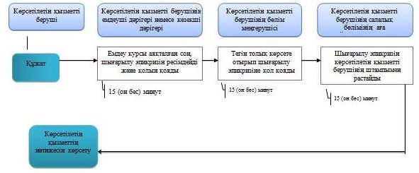
Шартты белгілер:
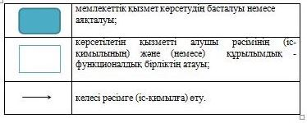

Маңғыстау облысы әкімдігінің
2015 жылғы 13 қазандағы
№ 302 қаулысына 9 қосымша
"Медициналық-санитариялық алғашқы көмек көрсететін
медициналық ұйымнан анықтама беру" мемлекеттік көрсетілетін қызмет регламенті
Ескерту. 9-қосымшаға өзгерістер енгізілді- Маңғыстау облысы әкімдігінің 09.07.2019 № 136 қаулысымен (алғашқы ресми жарияланған күнінен кейін күнтізбелік он күн өткен соң қолданысқа енгізіледі).
1. Жалпы ережелер
1. "Медициналық-санитариялық алғашқы көмек көрсететін медициналық ұйымнан анықтама беру" мемлекеттік көрсетілетін қызметті (бұдан әрі – мемлекеттік көрсетілетін қызмет) медициналық-санитариялық алғашқы көмек көрсететін медициналық ұйымдар (бұдан әрі – көрсетілетін қызметті беруші) көрсетеді.
Өтініштерді қабылдау және мемлекеттік көрсетілетін қызметтің нәтижелерін беру көрсетілетін қызметті беруші арқылы жүзеге асырылады.
2. Мемлекеттік қызмет көрсетудің нысаны: қағаз түрінде.
3. Мемлекеттік қызмет көрсету нәтижесі - учаскелік дәрігер немесе жалпы практика дәрігері (бұдан әрі – ЖПД) қол қойған, жеке дәрігердің мөрімен және көрсетілген қызметті берушінің мөрімен расталған Қазақстан Республикасы Денсаулық сақтау және әлеуметтік даму министрінің 2015 жылғы 27 сәуірдегі № 272 "Денсаулық сақтау саласындағы мемлекеттік көрсетілетін қызметтер стандарттарын бекіту туралы" (бұдан әрі – Стандарт) бұйрығымен бекітілген "Медициналық-санитариялық алғашқы көмек көрсететін медициналық ұйымнан анықтама беру" мемлекеттік көрсетілетін қызмет стандартының қосымшасына сәйкес нысан бойынша және "Денсаулық сақтау ұйымдарының бастапқы медициналық құжаттама нысандарын бекіту туралы" Қазақстан Республикасы Денсаулық сақтау министрінің міндетін атқарушының 2010 жылғы 23 қарашадағы № 907 бұйрығымен бекітілген (Нормативтік құқықтық актілерді мемлекеттік тіркеу тізілімінде № 6697 болып тіркелді) № 035-2/е және № 079/е нысандары бойынша берілген медициналық-санитариялық алғашқы көмек көрсететін медициналық ұйымнан анықтама.
2. Мемлекеттік қызмет көрсету процесінде көрсетілетін қызметті берушінің құрылымдық бөлімшелерінің (қызметкерлерінің) іс-қимыл тәртібін сипаттау
4. Мемлекеттік қызметті көрсету бойынша рәсімді (іс-қимылды) бастауға негіздеме көрсетілетін қызметті берушіге көрсетілетін қызметті алушының жеке басын куәландыратын құжаттын (не сенімхат бойынша оның өкілі) беруі болып табылады.
5. Мемлекеттік қызметті көрсету процесінің құрамына кіретін рәсімнің (іс-қимылдың) мазмұны, оның орындалу ұзақтығы:
1) көрсетілетін қызметті алушының құжаттарын қабылдау және талаптарға сәйкестігін тексеру - 5 (бес) минут.
2) ЖПД немесе учаскелік дәрігері көрсетілетін қызметті алушының деректерін "Бекітілген халық тіркелімі" (бұдан әрі – БХТ) деректер базасында салыстыруды және қабылдауын жүзеге асырады, дәрігерлік мөрмен растау және мемлкеттік қызметті көрсету нәтижесін беру - 20 (жиырма) минут.
6. Келесі рәсімді (іс-қимылды) орындауды бастау үшін негіз болатын мемлекеттік қызметті көрсету бойынша рәсімнің (іс-қимылдың) нәтижесі:
1) көрсетілетін қызметті алушыны көрсетілетін қызметті берушінің ЖПД немесе учаскелік дәрігеріне жібереді;
2) мемлекеттік қызметті көрсету нәтижесін беру.
3. Мемлекеттік қызмет көрсету процесінде көрсетілетін қызметті берушінің құрылымдық бөлімшелерінің (қызметкерлерінің) өзара іс-қимылы тәртібін сипаттау
7. Мемлекеттік қызмет көрсету процесінде қатысаты көрсетілетін қызметті берушінің, құрылымдық бөлімшелерінің (қызметкерлерінің) тізбесі:
1) көрсетілетін қызметті берушінің медициналық тіркеушісі;
2) көрсетілетін қызметті берушінің ЖПД немесе учаскелік дәрігері.
8. Әрбір рәсімнің (іс-қимылдың) ұзақтығын көрсете отырып, құрылымдық бөлімшелер (қызметкерлер) арасындағы рәсімдердің (іс-қимылдардың) реттілігінің сипаттамасы:
1) көрсетілетін қызметті берушінің медициналық тіркеушісі көрсетілетін қызметті алушының құжаттарын қабылдайды және талаптарға сәйкестігін тексереді - 5 (бес) минут.
2) көрсетілетін қызметті берушінің ЖПД немесе учаскелік дәрігері көрсетілетін қызметті алушының деректерін БХТ деректер базасында салыстыруды және деректерін қабылдауды жүзеге асырады, көрсетілетін қызметті берушінің дәрігерлік мөрімен расталған анықтаманы беру - 20 (жиырма) минут.
9. Мемлекеттік қызмет көрсету процесінде рәсімдердің (іс-қимылдардың) реттілігі, көрсетілетін қызметті берушінің құрылымдық бөлімшелерінің (қызметкерлерінің) өзара іс-қимылдарының толық сипаттамасы, сонымен қатар өзге көрсетілетін қызметті берушілермен өзара іс-әрекет тәртібінің сипаттамасы "Медициналық-санитариялық алғашқы көмек көрсететін медициналық ұйымнан анықтама беру" мемлекеттік көрсетілетін қызмет регламентінің қосымшасына сәйкес мемлекеттік қызмет көрсетудің бизнес-процесінің анықтамалығында көрсетіледі. Мемлекеттік қызмет көрсетудің бизнес-процесінің анықтамалығы көрсетілетін қызметті берушінің интернет-ресурсында орналастырылады.
"Медициналық-санитариялық алғашқы көмек
көрсететін медициналық ұйымнан анықтама беру"
мемлекеттік көрсетілетін қызмет
регламентіне қосымша
"Медициналық-санитариялық алғашқы көмек көрсететін медициналық ұйымнан анықтама беру" мемлекеттік көрсетілетін қызмет көрсетудің бизнес–процесінің анықтамалығы

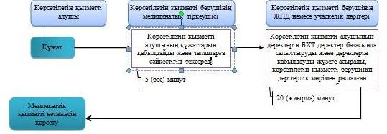

Шартты белгілер:

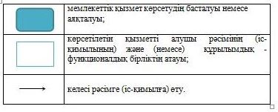

Маңғыстау облысы әкімдігінің
2015 жылғы 10 қазандағы
№ 302 қаулысына 10 қосымша
"Еңбекке уақытша жарамсыздық парағын беру" мемлекеттік көрсетілетін қызмет регламенті
Ескерту. 10-қосымшаға өзгерістер енгізілді- Маңғыстау облысы әкімдігінің 09.07.2019 № 136 қаулысымен (алғашқы ресми жарияланған күнінен кейін күнтізбелік он күн өткен соң қолданысқа енгізіледі).
1. Жалпы ережелер
1. "Еңбекке уақытша жарамсыздық парағын беру" мемлекеттік көрсетілетін қызмет (бұдан әрі – мемлекеттік көрсетілетін қызмет) денсаулық сақтау субъектілерімен (бұдан әрі – көрсетілетін қызметті беруші) көрсетіледі.
Өтініштерді қабылдау және мемлекеттік қызмет көрсету нәтижесін беру көрсетілетін қызметті беруші арқылы жүзеге асырылады.
Ескерту. 1 тармақ жаңа редакцияда Маңғыстау облысы әкімдігінің 09.07.2019 № 136 қаулысымен (алғашқы ресми жарияланған күнінен кейін күнтізбелік он күн өткен соң қолданысқа енгізіледі).
2. Мемлекеттік қызмет көрсетудің нысаны: қағаз түрінде.
3. Мемлекеттік қызмет көрсету нәтижесі - "Еңбекке уақытша жарамсыздық сараптама жүргізу, еңбекке уақытша жарамсыздық парағын және анықтамасын беру қағидаларын бекіту туралы" Қазақстан Республикасы Денсаулық сақтау және әлеуметтік даму министрінің 2015 жылғы 31 наурыздағы № 183 бұйрығына (Нормативтік құқықтық актілерді мемлекеттік тіркеу тізілімінде № 10964 болып тіркелген) сәйкес медициналық-санитариялық алғашқы көмек көрсететін медициналық ұйымнан берілетін еңбекке уақытша жарамсыздық туралы парақ.
2. Мемлекеттік қызмет көрсету процесінде көрсетілетін қызметті берушінің құрылымдық бөлімшелерінің (қызметкерлерінің) іс-қимыл тәртібін сипаттау
4. Мемлекеттік қызметті көрсету бойынша рәсімді (іс-қимылды) бастауға негіздеме көрсетілетін қызметті берушіге көрсетілетін қызметті алушының жеке басын куәландыратын құжаттын беруі болып табылады.
5. Мемлекеттік қызмет көрсету процесінің құрамына кіретін рәсімдердің (іс-қимылдардың) мазмұны, оның орындалу ұзақтығы:
1) көрсетілетін қызметті алушының құжаттарын қабылдау және талаптарға сәйкестігін тексеру - 5 (бес) минут;
2) емдеуші дәрігері көрсетілетін қызметті алушының деректерін "Бекітілген халық тіркелімі" (бұдан әрі – БХТ) деректер базасында тексеруін және қабылдауын жүзеге асырады, дәрігерлік мөрмен растау және мемлекеттік қызметті көрсету нәтижесін беру - 15 (он бес) минут;
3) бөлімше меңгерушісі немесе бас дәрігердің орынбасары көрсетілетін қызметті алушыны қабылдауды жүзеге асырады - 5 (бес) минут;
4) көрсетілетін қызметті берушінің жазылу орталығы көрсетілетін қызметті алушынының құжаттарын қабылдайды және талаптарға сәйкестігін тексереді, еңбекке уақытша жарамсыздық туралы параққа ұйымның мөрі және бұрыштама мөртаңбасын басады және жарамсыздық парағын тіркеу кітабына тіркейді - 5 (бес) минут.
6. Келесі рәсімді (іс-қимылды) орындауды бастау үшін негіз болатын мемлекеттік қызметті көрсету бойынша рәсімнің (іс-қимылдың) нәтижесі:
1) құжаттарды қабылдайды және көрсетілетін қызметті алушыны емдеуші дәрігеріне жібереді;
2) еңбекке уақытша жарамсыздық туралы парағының талаптарын толтырады, жеке мөрі мен қолын қояды, көрсетілетін қызметті алушыны еңбекке жарамсыздығының ұзақтығына қарай, жазылу орталығының медицина қызметкеріне немесе бөлімше меңгерушісіне, бас дәрігердің орынбасарына жібереді;
3) еңбекке уақытша жарамсыздық туралы параққа қолын қояды жәнекөрсетілетін қызметті алушыны жазылу орталығының медицина қызметкеріне жібереді;
4) медициналық-санитариялық алғашқы көмек көрсететін медициналық ұйымнан еңбекке уақытша жарамсыздық туралы парақ беру.
3. Мемлекеттік қызмет көрсету процесінде көрсетілетін қызметті берушінің құрылымдық бөлімшелерінің (қызметкерлерінің) өзара іс-қимылы тәртібін сипаттау
7. Мемлекеттік қызмет көрсету процесінде қатысаты көрсетілетін қызметті берушінің, құрылымдық бөлімшелерінің (қызметкерлерінің) тізбесі:
1) көрсетілетін қызметті берушінің медициналық тіркеушісі;
2) көрсетілетін қызметті берушінің емдеуші дәрігері;
3)көрсетілетін қызметті берушінің бөлімше меңгерушісі немесе бас дәрігердің орынбасары;
4) көрсетілетін қызметті берушінің жазылу орталығының медицина қызметкері.
8. Әрбір рәсімнің (іс-қимылдың) ұзақтығын көрсете отырып, құрылымдық бөлімшелер (қызметкерлер) арасындағы рәсімдердің (іс-қимылдардың) реттілігінің сипаттамасы:
1) көрсетілетін қызметті берушінің медициналық тіркеушісі көрсетілетін қызметті алушының құжаттарын қабылдайды және талаптарға сәйкестігін тексереді - 5 (бес) минут;
2) көрсетілетін қызметті берушінің емдеуші дәрігері көрсетілетін қызметті алушының деректерін "Бекітілген халық тіркелімі" (бұдан әрі – БХТ) деректер базасында тексерісті және көрсетілетін қызметті алушыны қабылдауды жүзеге асырады - 15 (он бес) минут.
3) көрсетілетін қызметті берушінің бөлімше меңгерушісі немесе бас дәрігердің орынбасарына көрсетілетін қызметті алушыны қабылдауды жүзеге асырады - 5 (бес) минут.
4) көрсетілетін қызметті берушінің жазылу орталығының медицина қызметкері еңбекке уақытша жарамсыздық туралы параққа ұйымның мөрі және бұрыштама мөртаңбасын басады және жарамсыздық парағын тіркеу кітабына тіркейді - 5 (бес) минут.
9. Мемлекеттік қызмет көрсету процесінде рәсімдердің (іс-қимылдардың) реттілігі, көрсетілетін қызметті берушінің құрылымдық бөлімшелерінің (қызметкерлерінің) өзара іс-қимылдарының толық сипаттамасы, сонымен қатар өзге көрсетілетін қызметті берушілермен өзара іс-қимылы тәртібінің сипаттамасы осы "Еңбекке уақытша жарамсыздық парағын беру" мемлекеттік көрсетілетін қызмет регламентінің (әрі қарай - Регламент) қосымшасына сәйкес мемлекеттік қызметті көрсетудің бизнес-процестерінің анықтамалығында көрсетіледі. Мемлекеттік қызметті көрсетудің бизнес-процестерінің анықтамалығы көрсетілетін қызметті берушінің интернет-ресурсында орналастырылады.
Ескерту. 9 тармақ жаңа редакцияда Маңғыстау облысы әкімдігінің 09.07.2019 № 136 қаулысымен (алғашқы ресми жарияланған күнінен кейін күнтізбелік он күн өткен соң қолданысқа енгізіледі).
Еңбекке уақытша жарамсыздық
парағын беру" мемлекеттік
көрсетілетін қызмет
регламентіне қосымша
"Еңбекке уақытша жарамсыздық парағын беру" мемлекеттік қызметті көрсетудің бизнес-процестерінің анықтамалығы
Ескерту. Қосымшаға өзгерістер енгізілді- Маңғыстау облысы әкімдігінің 09.07.2019 № 136 қаулысымен (алғашқы ресми жарияланған күнінен кейін күнтізбелік он күн өткен соң қолданысқа енгізіледі).

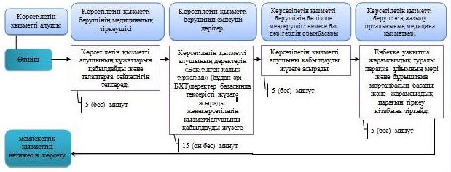

Шартты белгілер:

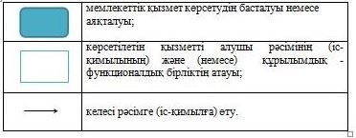

Маңғыстау облысы әкімдігінің
2015 жылғы 13 қазандағы
№ 302 қаулысына 11 қосымша
"Еңбекке уақытша жарамсыздық туралы анықтама беру" мемлекеттік көрсетілетін қызмет регламенті
Ескерту. 11-қосымшаға өзгерістер енгізілді- Маңғыстау облысы әкімдігінің 09.07.2019 № 136 қаулысымен (алғашқы ресми жарияланған күнінен кейін күнтізбелік он күн өткен соң қолданысқа енгізіледі).
1. Жалпы ережелер
1. "Еңбекке уақытша жарамсыздық туралы анықтама беру" мемлекеттік көрсетілетін қызмет (бұдан әрі – мемлекеттік көрсетілетін қызмет) денсаулық сақтау субъектілерімен (бұдан әрі – көрсетілетін қызметті беруші) көрсетіледі.
Өтініштерді қабылдау және мемлекеттік қызмет көрсету нәтижесін беру көрсетілетін қызметті беруші арқылы жүзеге асырылады.
Ескерту. 1 тармақ жаңа редакцияда Маңғыстау облысы әкімдігінің 09.07.2019 № 136 қаулысымен (алғашқы ресми жарияланған күнінен кейін күнтізбелік он күн өткен соң қолданысқа енгізіледі).
2. Мемлекеттік қызмет көрсетудің нысаны: қағаз түрінде.
3. Мемлекеттік қызмет көрсету нәтижесі - "Еңбекке уақытша жарамсыздық сараптама жүргізу, еңбекке уақытша жарамсыздық парағын және анықтамасын беру қағидаларын бекіту туралы" Қазақстан Республикасы Денсаулық сақтау және әлеуметтік даму министрінің 2015 жылғы 31 наурыздағы № 183 бұйрығына (Нормативтік құқықтық актілерді мемлекеттік тіркеу тізілімінде № 10964 болып тіркелген) сәйкес медициналық-санитариялық алғашқы көмек көрсететін медициналық ұйымнан берілетін еңбекке уақытша жарамсыздық туралы парақ.
2. Мемлекеттік қызмет көрсету процесінде көрсетілетін қызметті берушінің құрылымдық бөлімшелерінің (қызметкерлерінің) іс-қимыл тәртібін сипаттау
4. Мемлекеттік қызметті көрсету бойынша рәсімді (іс-қимылды) бастауға негіздеме көрсетілетін қызметті берушіге көрсетілетін қызметті алушының жеке басын куәландыратын құжаттын беруі болып табылады.
5. Мемлекеттік қызметті көрсету процесінің құрамына кіретін рәсімнің (іс-қимылдың) мазмұны, оның орындалу ұзақтығы:
1) көрсетілетін қызметті алушының құжаттарын қабылдау және талаптарға сәйкестігін тексеру - 5 (бес) минут;
2) көрсетілетін қызметті берушінің емдеуші дәрігері көрсетілетін қызметті алушының деректерін "Бекітілген халық тіркелімі" (бұдан әрі – БХТ) деректер базасында тексеруін және қабылдауын жүзеге асырады – 20 (жиырма) минут;
3) көрсетілетін қызметті берушінің жазылу орталығы көрсетілетін қызметті алушынының құжаттарын қабылдау және талаптарға сәйкестігін тексеру - 5 (бес) минут.
6. Келесі рәсімді (іс-қимылды) орындауды бастау үшін негіз болатын мемлекеттік қызметті көрсету бойынша рәсімнің (іс-қимылдың) нәтижесі:
1) құжаттарды қабылдайды және көрсетілетін қызметті алушыны емдеуші дәрігеріне жібереді;
2) еңбекке уақытша жарамсыздық туралы парағының талаптарын толтырады, жеке мөрі мен қолын қояды, көрсетілетін қызметті алушыны жазылу орталығының медицина қызметкеріне жібереді;
4) медициналық-санитариялық алғашқы көмек көрсететін медициналық ұйымнан еңбекке уақытша жарамсыздық туралы парақ беру.
3. Мемлекеттік қызмет көрсету процесінде көрсетілетін қызметті берушінің құрылымдық бөлімшелерінің (қызметкерлерінің) өзара іс-қимылы тәртібін сипаттау
7. Мемлекеттік қызмет көрсету процесінде қатысаты көрсетілетін қызметті берушінің, құрылымдық бөлімшелерінің (қызметкерлерінің) тізбесі:
1) көрсетілетін қызметті берушінің медициналық тіркеушісі;
2) көрсетілетін қызметті берушінің емдеуші дәрігері;
3)көрсетілетін қызметті берушінің жазылу орталығының медицина қызметкері.
8. Әрбір рәсімнің (іс-қимылдың) ұзақтығын көрсете отырып, құрылымдық бөлімшелер (қызметкерлер) арасындағы рәсімдердің (іс-қимылдардың) реттілігінің сипаттамасы:
1) көрсетілетін қызметті берушінің медициналық тіркеушісі көрсетілетін қызметті алушының құжаттарын қабылдайды және талаптарға сәйкестігін тексереді - 5 (бес) минут.
2) көрсетілетін қызметті берушінің емдеуші дәрігері көрсетілетін қызметті алушының деректерін БХТ деректер базасында тексерісті және қабылдауды жүзеге асырады - 20 (жиырма) минут.
3) көрсетілетін қызметті берушінің жазылу орталығының медицина қызметкері көрсетілетін қызметті алушынының құжаттарын қабылдайды және талаптарға сәйкестігін тексереді - 5 (бес) минут.
9. Мемлекеттік қызмет көрсету процесінде рәсімдердің (іс-қимылдардың) реттілігі, көрсетілетін қызметті берушінің құрылымдық бөлімшелерінің (қызметкерлерінің) өзара іс-қимылдарының толық сипаттамасы, сонымен қатар өзге де көрсетілетін қызметті берушілермен өзара іс-қимылы тәртібінің сипаттамасы осы "Еңбекке уақытша жарамсыздық туралы анықтама беру" мемлекеттік көрсетілетін қызмет регламентінің (бұдан әрі – Регламент) қосымшасына сәйкес мемлекеттік қызметті көрсетудің бизнес-процесінің анықтамалығында көрсетіледі. Мемлекеттік қызметті көрсетудің бизнес-процесінің анықтамалығы көрсетілетін қызметті берушінің интернет-ресурсында орналастырылады.
Ескерту. 9 тармақ жаңа редакцияда Маңғыстау облысы әкімдігінің 09.07.2019 № 136 қаулысымен (алғашқы ресми жарияланған күнінен кейін күнтізбелік он күн өткен соң қолданысқа енгізіледі).
"Еңбекке уақытша жарамсыздық
туралы анықтама беру"
мемлекеттік көрсетілетін қызмет
регламентіне қосымша
"Еңбекке уақытша жарамсыздық туралы анықтама беру" мемлекеттік қызметті көрсетудің бизнес-процестерінің анықтамалығы
Ескерту. Қосымшаға өзгерістер енгізілді- Маңғыстау облысы әкімдігінің 09.07.2019 № 136 қаулысымен (алғашқы ресми жарияланған күнінен кейін күнтізбелік он күн өткен соң қолданысқа енгізіледі).

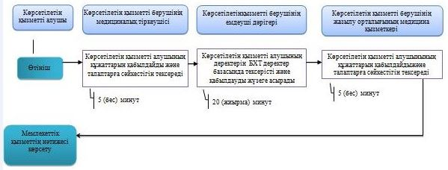

Шартты белгілер:
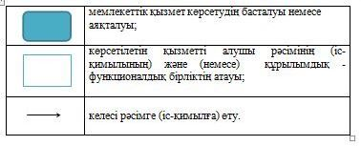
Маңғыстау облысы әкімдігінің
2015 жылғы 13 қазандағы
№ 302 қаулысына 12 қосымша
"Жедел медициналық көмек көрсету" мемлекеттік қызмет регламенті
Ескерту. Қаулы 12-қосымшамен толықтырылды Маңғыстау облысы әкімдігінің 09.07.2019 № 136 қаулысымен (алғашқы ресми жарияланған күнінен кейін күнтізбелік он күн өткен соң қолданысқа енгізіледі).
1 тарау. Жалпы ережелер
1. "Жедел медициналық көмек көрсету" мемлекеттік көрсетілетін қызметті (бұдан әрі - мемлекеттік көрсетілетін қызмет) денсаулық сақтау субъектілері (бұдан әрі – көрсетілетін қызметті беруші) көрсетеді.
Өтініштерді қабылдау және мемлекеттік қызметті көрсету нәтижелерін беру көрсетілетін қызметті беруші арқылы жүзеге асырылады.
2. Мемлекеттік қызметті көрсету нысаны: қағаз түрінде.
3. Мемлекеттік қызметті көрсету нәтижесі: Қазақстан Республикасы Денсаулық сақтау министрінің 2017 жылғы 3 шілдедегі № 450 "Қазақстан Республикасында жедел медициналық көмек көрсету қағидаларын бекіту туралы" бұйрығымен (нормативтiк құқықтық актiлердi мемлекеттiк тіркеу Тізілімінде № 15473 болып тіркелген) бекітілген Жедел медициналық көмек көрсету қағидаларына сәйкес жедел медициналық көмек көрсету.
Мемлекеттiк қызметті көрсету нәтижесін ұсыну нысаны – қағаз түрінде.
2 тарау. Мемлекеттік қызмет көрсету процесінде көрсетілетін қызметті берушінің құрылымдық бөлімшелерінің (қызметкерлерінің) іс-қимыл тәртібін сипаттау
4. Мемлекеттік қызмет көрсету бойынша рәсімді (іс-қимылды) бастау үшін негіздеме болып Қазақстан Республикасы Денсаулық сақтау және әлеуметтік даму министрінің 2015 жылғы 27 сәуірдегі № 272 "Денсаулық сақтау саласындағы мемлекеттік көрсетілетін қызметтер стандарттарын бекіту туралы" бұйрығымен (нормативтік құқықтық актілерді мемлекеттік тіркеу Тізілімінде № 11304 болып тіркелген) бекітілген "Жедел медициналық көмек көрсету" мемлекеттік көрсетілетін қызмет стандартының 9 тармағына сәйкес көрсетілетін қызметті алушының көрсетілетін қызметті берушіге жүгінуі табылады.
5. Мемлекеттік қызмет көрсету процесінің құрамына кіретін әрбір рәсімнің (іс-қимылдың) мазмұны, оның орындалу ұзақтығы:
1) жедел медициналық көмек бөлімшесінің медбике-тіркеушісі шұғыл жедел көмек үшін өтінішті ауызша қабылдауды жүргізеді, оны "АДАЖ" автоматтандырылған ақпараттық жүйесінде мәліметтерді тіркейді – 5 (бес) минут.
Рәсімнің (іс-қимылдың) нәтижесі – өтінішті қабылдау және тіркеу, тиісті мамандарға жолдау;
2) жедел медициналық көмек бөлімшесінің мамандары ауызша қоңырау алады, көрсетілетін қызметті алушыны қарап-тексереді, мемлекеттік қызмет көрсету нәтижесінің жобасына қол қояды және медбике – тіркеушіге береді - 7 (жеті) сағат ішінде.
Рәсімнің (іс-қимылдың) нәтижесі – қарап-тексеруді жүргізу, мемлекеттік қызмет көрсету нәтижесінің жобасына қол қою;
3) жедел медициналық көмек бөлімшесінің медбике-тіркеушісі мемлекеттік қызмет көрсету нәтижесін "АДАЖ" автоматтандырылған ақпараттық жүйесінде мемлекеттік қызмет көрсету нәтижесін тіркеуді жүзеге асырады – 5 (бес) минут.
Рәсімнің (іс-қимылдың) нәтижесі – мемлекеттік қызмет көрсету нәтижесін тіркеу.
2 тарау. Мемлекеттік қызмет көрсету процесінде көрсетілетін қызметті берушінің құрылымдық бөлімшелерінің (қызметкерлерінің) өзара іс-қимыл тәртібін сипаттау
6. Мемлекеттік қызмет көрсету процесіне қатысатын көрсетілетін қызметті берушінің құрылымдық бөлімшелерінің (қызметкерлерінің) тізбесі:
1) жедел медициналық көмек бөлімшесінің медбике – тіркеушісі;
2) жедел медициналық көмек бөлімшесінің мамандары.
7. Әрбір рәсімнің (іс-қимылдың) ұзақтығын көрсете отырып, құрылымдық бөлімшелердің (қызметкерлердің) арасындағы рәсімдердің (іс-қимылдардың) реттілігін сипаттау:
1) жедел медициналық көмек бөлімшесінің медбике-тіркеушісі шұғыл жедел көмек үшін өтінішті ауызша қабылдауды жүргізеді, оны "АДАЖ" автоматтандырылған ақпараттық жүйесінде мәліметтерді тіркейді – 5 (бес) минут;
2) жедел медициналық көмек бөлімшесінің мамандары ауызша қоңырауды алады, көрсетілетін қызметті алушыны қарап-тексереді, мемлекеттік қызмет көрсету нәтижесінің жобасына қол қояды және медбике – тіркеушіге береді - 7 (жеті) сағат ішінде;
3) жедел медициналық көмек бөлімшесінің медбике-тіркеушісі мемлекеттік қызмет көрсету нәтижесін "АДАЖ" автоматтандырылған ақпараттық жүйесінде мемлекеттік қызмет көрсету нәтижесін тіркеуді жүзеге асырады – 5 (бес) минут.
4 тарау. "Азаматтарға арналған үкімет" мемлекеттік корпорациясымен және (немесе) өзге де көрсетілетін қызметті берушілермен өзара іс-қимыл тәртібін, сондай-ақ мемлекеттік қызмет көрсету процесінде ақпараттық жүйелерді пайдалану тәртібін сипаттау
8. Мемлекеттік қызмет "Азаматтарға арналған үкімет" мемлекеттік корпорациясы" коммерциялық емес акционерлік қоғамы және "электрондық үкімет" веб-порталы арқылы көрсетілмейді.
9. Мемлекеттік қызмет көрсету процесінде рәсімдердің (іс-қимылдардың) реттілігі, көрсетілетін қызметті берушінің құрылымдық бөлімшелерінің (қызметкерлерінің) өзара іс-қимылдарының толық сипаттамасы осы "Жедел медициналық көмек көрсету" мемлекеттік көрсетілетін қызметті регламентінің қосымшасына сәйкес мемлекеттік қызмет көрсетудің бизнес-процестерінің анықтамалығында көрсетіледі.
Аббревиатураның ажыратылып жазылуы:
АДАЖ - автоматтандырылған диспетчерлік ақпараттық жүйесі.
"Жедел медициналық көмек көрсету"
мемлекеттік қызмет регламентіне
Қосымша
Мемлекеттік қызмет көрсетудің бизнес-процестерінің анықтамалығы "Жедел медициналық көмек көрсету"

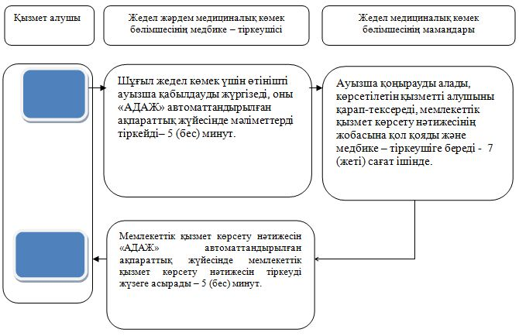

Аббревиатураның ажыратылып жазылуы:
АДАЖ - автоматтандырылған диспетчерлік ақпараттық жүйесі.
Шартты белгілер:

Маңғыстау облысы әкімдігінің
2015 жылғы 13 қазандағы
№ 302 қаулысына 13 қосымша
"Емдеуге жатқызу бюросы порталы арқылы пациенттерге тегін медициналық көмектің кепілдік берілген көлемі шеңберінде стационарға емделуге жатқызуға жіберу жолдамасын беру" мемлекеттік қызмет регламенті
Ескерту. Қаулы 13-қосымшамен толықтырылды Маңғыстау облысы әкімдігінің 09.07.2019 № 136 қаулысымен (алғашқы ресми жарияланған күнінен кейін күнтізбелік он күн өткен соң қолданысқа енгізіледі).
1 тарау. Жалпы ережелер
1. "Емдеуге жатқызу бюросы порталы арқылы пациенттерге тегін медициналық көмектің кепілдік берілген көлемі шеңберінде стационарға емделуге жатқызуға жіберу жолдамасын беру" мемлекеттік көрсетілетін қызметті (бұдан әрі – мемлекеттік көрсетілетін қызмет) денсаулық сақтау субъектілері (бұдан әрі – көрсетілетін қызметті беруші) көрсетеді.
Өтініштерді қабылдау және мемлекеттік қызметті көрсету нәтижелерін беру көрсетілетін қызметті беруші арқылы жүзеге асырылады.
2. Мемлекеттік қызметті көрсету нысаны: қағаз түрінде.
3. Мемлекеттік қызметті көрсету нәтижесі: Қазақстан Республикасы Денсаулық сақтау министрінің міндетін атқарушының 2010 жылғы 23 қарашадағы №907 "Денсаулық сақтау ұйымдарының бастапқы медициналық құжаттама нысандарын бекіту туралы" бұйрығымен (нормативтiк құқықтық актiлердi мемлекеттiк тіркеу Тізілімінде № 6697 болып тіркелген) бекітілген № 001-3/е нысаны бойынша берілген cтационарға емдеуге жатқызу жолдамасы.
Мемлекеттiк қызметті көрсету нәтижесін ұсыну нысаны – қағаз түрінде.
2 тарау. Мемлекеттік қызмет көрсету процесінде көрсетілетін қызметті берушінің құрылымдық бөлімшелерінің (қызметкерлерінің) іс-қимыл тәртібін сипаттау
4. Мемлекеттік қызмет көрсету бойынша рәсімді (іс-қимылды) бастау үшін негіздеме болып Қазақстан Республикасы Денсаулық сақтау және әлеуметтік даму министрінің 2015 жылғы 27 сәуірдегі № 272 "Денсаулық сақтау саласындағы мемлекеттік көрсетілетін қызметтер стандарттарын бекіту туралы" бұйрығымен (нормативтік құқықтық актілерді мемлекеттік тіркеу Тізілімінде № 11304 болып тіркелген) бекітілген "Емдеуге жатқызу бюросы порталы арқылы пациенттерге тегін медициналық көмектің кепілдік берілген көлемі шеңберінде стационарға емделуге жатқызуға жіберу жолдамасын беру" мемлекеттік көрсетілетін қызмет стандартының 9-тармағында көрсетілген құжаттарды ұсына отырып, көрсетілетін қызметті алушының көрсетілетін қызметті берушіге жүгінуі табылады.
5. Мемлекеттік қызмет көрсету процесінің құрамына кіретін әрбір рәсімнің (іс-қимылдың) мазмұны, оның орындалу ұзақтығы:
1) көрсетілетін қызметті берушінің маманы құжаттар топтамасын қарайды және оны емделуге жатқызу порталында тіркеу үшін емдеуге жатқызу бюросы порталының маманына жолдайды - 15 (он бес) минут ішінде.
Рәсімнің (іс-қимылдың) нәтижесі – құжаттар топтамасын қарау және емделуге жатқызу бюросы порталының маманына жолдау;
2) емдеуге жатқызу бюросы порталының маманы көрсетілетін қызметті алушыны порталда тіркейді, емдеуге жатқызу күнін алады және емдеуге жатқызу талонын көрсетілетін қызметті берушінің маманына береді - 1 (бір) жұмыс күні ішінде.
Рәсімнің (іс-қимылдың) нәтижесі – мемлекеттік қызмет көрсету нәтижесінің жобасын беру;
3) көрсетілетін қызметті берушінің маманы мемлекеттік қызмет көрсету нәтижесін көрсетілетін қызметті берушінің мөрімен куәландырады және оны көрсетілетін қызметті алушыға береді - 15 (он бес) минут.
Рәсімнің (іс-қимылдың) нәтижесі – берілген мемлекеттік қызмет көрсету нәтижесі.
3 тарау. Мемлекеттік қызмет көрсету процесінде көрсетілетін қызметті берушінің құрылымдық бөлімшелерінің (қызметкерлерінің) өзара іс-қимыл тәртібін сипаттау
6. Мемлекеттік қызмет көрсету процесіне қатысатын көрсетілетін қызметті берушінің құрылымдық бөлімшелерінің (қызметкерлерінің) тізбесі:
1) көрсетілетін қызметті берушінің маманы;
2) емдеуге жатқызу бюросы порталының маманы.
7. Әрбір рәсімнің (іс-қимылдың) ұзақтығын көрсете отырып, құрылымдық бөлімшелердің (қызметкерлердің) арасындағы рәсімдердің (іс-қимылдардың) реттілігін сипаттау:
1) көрсетілетін қызметті берушінің маманы құжаттар топтамасын қарайды және оны емделуге жатқызу порталында тіркеу үшін емдеуге жатқызу бюросы порталының маманына жолдайды - 15 (он бес) минут ішінде;
2) емдеуге жатқызу бюросы порталының маманы көрсетілетін қызметті алушыны порталда тіркейді, емдеуге жатқызу күнін алады және емдеуге жатқызу талонын көрсетілетін қызметті берушінің маманына береді - 1 (бір) жұмыс күні ішінде;
3) көрсетілетін қызметті берушінің маманы мемлекеттік қызмет көрсету нәтижесін көрсетілетін қызметті берушінің мөрімен куәландырады және оны көрсетілетін қызметті алушыға береді - 15 (он бес) минут.
4 тарау. "Азаматтарға арналған үкімет" мемлекеттік корпорациясымен және (немесе) өзге де көрсетілетін қызметті берушілермен өзара іс-қимыл тәртібін, сондай-ақ мемлекеттік қызмет көрсету процесінде ақпараттық жүйелерді пайдалану тәртібін сипаттау
8. Мемлекеттік қызмет "Азаматтарға арналған үкімет" мемлекеттік корпорациясы" коммерциялық емес акционерлік қоғамы және "электрондық үкімет" веб-порталы арқылы көрсетілмейді.
9. Мемлекеттік қызмет көрсету процесінде рәсімдердің (іс-қимылдардың) реттілігі, көрсетілетін қызметті берушінің құрылымдық бөлімшелерінің (қызметкерлерінің) өзара іс-қимылдарының толық сипаттамасы осы "Емдеуге жатқызу бюросы порталы арқылы пациенттерге тегін медициналық көмектің кепілдік берілген көлемі шеңберінде стационарға емделуге жатқызуға жіберу жолдамасын беру" мемлекеттік көрсетілетін қызметті регламентінің қосымшасына сәйкес мемлекеттік қызмет көрсетудің бизнес-процестерінің анықтамалығында көрсетіледі.
"Емдеуге жатқызу бюросы порталы арқылы пациенттерге тегін медициналық көмектің кепілдік берілген көлемі шеңберінде стационарға емделуге жатқызуға жіберу жолдамасын беру Емдеуге жатқызу бюросы порталы" мемлекеттік қызмет регламенті Қосымша
"Емдеуге жатқызу бюросы порталы арқылы пациенттерге тегін медициналық көмектің кепілдік берілген көлемі шеңберінде стационарға емделуге жатқызуға жіберу жолдамасын беру" мемлекеттік қызмет көрсетудің бизнес-процестерінің анықтамалығы

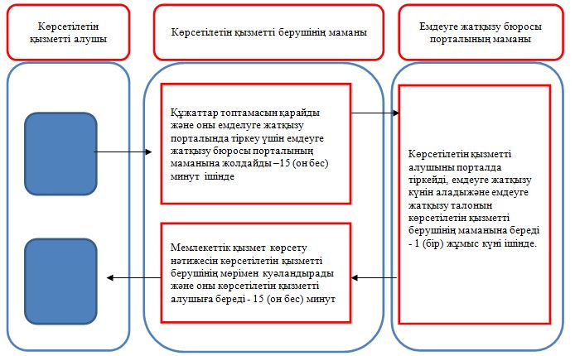

1
Шартты белгілер:

© 2012. Қазақстан Республикасы Әділет министрлігінің «Қазақстан Республикасының Заңнама және құқықтық ақпарат институты» ШЖҚ РМК

